РОЗДІЛ 1. ТЕОРЕТИЧНІ ЗАСАДИ РОЗВИТКУ СОЦІАЛЬНИХ ПОСЛУГ ТА ПСИХОСОЦІАЛЬНОЇ ПІДТРИМКИ ДІТЕЙ І СІМЕЙ
1.1. Соціальні послуги як інструмент забезпечення прав дитини в умовах реформування системи захисту
Соціальні послуги є ключовим елементом державної соціальної політики, спрямованої на забезпечення прав, підтримку та захист найбільш вразливих верств населення, зокрема — дітей та сімей у складних життєвих обставинах. У сучасних умовах Україна здійснює глибоку реформу системи догляду за дітьми, орієнтуючись на міжнародні стандарти, зокрема Конвенцію ООН про права дитини, в якій підкреслюється право кожної дитини на зростання у родинному середовищі, захист від насильства, експлуатації та занедбаності.
Реформа системи захисту дітей, відома як «деінституціалізація» або «Кращий догляд», спрямована на зменшення кількості дітей в інституційних закладах та перехід до моделей підтримки дитини у сім’ї або сімейному середовищі. Одним з головних інструментів у цьому процесі виступає розбудова системи соціальних послуг на рівні громад.
Згідно із Законом України «Про соціальні послуги», соціальні послуги — це дії чи діяльність, спрямовані на допомогу особам/сім’ям, які перебувають у складних життєвих обставинах, з метою відновлення або поліпшення їх соціального функціонування, адаптації, ресоціалізації, інтеграції тощо. Вони поділяються на базові (життєво необхідні), спеціалізовані та комплексні. До основних видів соціальних послуг належать:
- соціальна підтримка;
- консультування;
- соціальний супровід;
- екстрене (кризове) втручання;
- догляд на дому;
- послуги з тимчасового влаштування;
- послуги для осіб з інвалідністю, одиноких осіб, сімей з дітьми.
Особлива увага приділяється саме сім’ям з дітьми, які опинились у кризових або вразливих обставинах (бідність, втрата роботи, хвороба, насильство в сім’ї, внутрішнє переміщення, війна тощо). Саме для них найчастіше потрібна міждисциплінарна підтримка — не лише матеріальна, а й емоційна, психологічна, правова, педагогічна.
З 2020 року в умовах децентралізації в Україні відбувається передача повноважень із надання соціальних послуг на рівень територіальних громад. Це відкриває нові можливості, але й створює виклики: громади не завжди мають достатньо ресурсів, кваліфікованих кадрів, розуміння процесів формування соціальних послуг відповідно до потреб мешканців.
Для ефективного функціонування системи соціальних послуг громадам необхідно:
- здійснювати оцінку потреб населення в соціальних послугах;
- створювати реєстр надавачів послуг;
- забезпечувати міжсекторальну співпрацю (освіта, охорона здоров’я, поліція, юстиція, громадські організації);
- розвивати інноваційні форми надання послуг, включаючи мобільні бригади, сімейні консультативні центри, спеціалізовані притулки тощо.
На сучасному етапі одним із ключових завдань держави є формування мінімального пакета соціальних послуг, доступних у кожній територіальній громаді. Це особливо актуально для громад, що прийняли велику кількість внутрішньо переміщених осіб, мають високу соціальну вразливість населення або інфраструктурні обмеження.
Крім того, зростає розуміння необхідності комплексного підходу до сім’ї як до клієнта соціальних послуг, де не дитина окремо, а саме сім’я є об’єктом оцінки та підтримки. Такий підхід узгоджується із сучасною моделлю захисту прав дитини, що базується на попередженні відриву дитини від сім’ї та мінімізації втручання, якщо це можливо.
У контексті реформ важливими орієнтирами є:
- Стратегія забезпечення права дитини на виховання в сім’ї до 2028 року, затверджена КМУ;
- План заходів із реалізації Стратегії (2023–2026);
- Рекомендації ЮНІСЕФ, Ради Європи, міжнародних експертів.
Таким чином, розвиток соціальних послуг у громадах — не лише функціональне завдання, а й складова реформування всієї системи захисту дітей в Україні. Ефективна система соціальних послуг є запорукою забезпечення права дитини на сім’ю, на гідне життя, на безпеку та підтримку в кризі. У цьому процесі суттєву роль відіграє зовнішня підтримка — зокрема, у вигляді донорських проєктів, що допомагають громадам впроваджувати інноваційні моделі, посилювати кадрову та інституційну спроможність.
    - Якість життя дітей у контексті міжнародних стандартів
Якість життя дітей (ЯЖД) — це комплексна, багатовимірна категорія, яка виходить за межі традиційного розуміння фізичного здоров’я та матеріального благополуччя. Відповідно до підходів Дитячого фонду ООН (ЮНІСЕФ) та Всесвітньої організації охорони здоров'я (ВООЗ), ЯЖД охоплює суб'єктивне та об'єктивне сприйняття дитиною свого життя в різних сферах, включаючи можливості для розвитку, задоволення основних потреб та реалізацію її прав, закріплених у Конвенції ООН про права дитини.
Дослідники та міжнародні організації визначають ЯЖД через призму п'яти ключових доменів, які мають бути покладені в основу оцінки впливу донорських проєктів:
- Матеріальне благополуччя та безпека: Доступ до якісного житла, харчування, одягу, а також відчуття фізичної безпеки та захисту від насильства.
- Здоров'я та добробут: Фізичне та психічне здоров'я, включаючи доступ до медичних послуг та, що особливо важливо для Вашої теми, психосоціальний добробут (Psychosocial Well-being).
- Освіта та розвиток: Можливість навчатися, доступ до якісної освіти, а також сприятливе середовище для когнітивного та соціального розвитку.
- Сім'я та соціальні відносини: Якість стосунків у сім'ї, підтримка з боку батьків чи опікунів, а також наявність міцних дружніх та соціальних зв'язків.
- Участь та захист: Можливість дитини висловлювати свою думку (право на участь) та захист від будь-яких форм дискримінації чи експлуатації.

Зв'язок ПСП та ЯЖД
Психосоціальна підтримка (ПСП) є прямим інструментом впливу на другий (Здоров'я та добробут) та четвертий (Сім'я та соціальні відносини) домени ЯЖД. У контексті дослідження, успішні донорські проєкти ЮНІСЕФ, що впроваджують ПСП, мають на меті:
- Нормалізацію психоемоційного стану дитини, зниження рівня тривожності та симптомів посттравматичного стресу, що безпосередньо підвищує її психічний добробут.
- Відновлення порушених сімейних зв'язків та підвищення батьківської компетентності, що є критичним для створення безпечного та підтримуючого сімейного середовища.
Таким чином, оцінка ефективності проєкту «Підтримка реформи Кращого догляду…» повинна ґрунтуватися не лише на кількості наданих послуг, а й на якісних змінах в індикаторах ЯЖД, що забезпечує наукову обґрунтованість висновків щодо впливу донорських ініціатив на життя дітей у громадах Волинської області.
1.2. Психосоціальна підтримка: сутність, функції, моделі надання
У контексті зростання соціальних, гуманітарних та воєнних викликів в Україні, особливої актуальності набуває розвиток системи психосоціальної підтримки як складової соціальних послуг, спрямованої на допомогу особам і сім’ям, які зазнали стресових ситуацій, втрат, насильства або перебувають у стані тривалого психоемоційного напруження. Особливо це стосується дітей, які є надзвичайно вразливою групою до психологічної травматизації.
Психосоціальна підтримка (ПСП) — це комплекс заходів, спрямованих на покращення психологічного стану людини, її соціального функціонування, емоційного добробуту, адаптації до складних умов та повернення до повноцінного життя. Вона поєднує в собі психологічні інтервенції (консультування, психотерапія, кризове втручання) та соціальні механізми підтримки (залучення до соціальних зв’язків, груп взаємодопомоги, громадських ініціатив тощо).
Основні функції психосоціальної підтримки:
- Зниження рівня стресу і тривожності, нормалізація емоційного стану;
- Формування адаптивних стратегій поведінки у кризовій ситуації;
- Підтримка функціонування дитини/сім’ї в умовах змін (втрата дому, зміна місця проживання, хвороба, насильство);
- Відновлення соціальних зв’язків, розвиток соціальних навичок;
- Попередження психологічної травматизації та розвитку ПТСР (посттравматичного стресового розладу);
- Формування навичок саморегуляції, стресостійкості, емоційного інтелекту.
Види психосоціальної підтримки:
- Первинна ПСП – надається неспеціалістами (вчителями, соціальними працівниками, волонтерами) після відповідного навчання. Це базова емоційна підтримка, активне слухання, перенаправлення до інших служб.
- Цільова психологічна допомога – надається кваліфікованими психологами чи психотерапевтами, може включати індивідуальну або групову терапію.
- Мультидисциплінарна підтримка – поєднання зусиль фахівців соціальної роботи, педагогів, лікарів, юристів, залучених до випадку сім’ї чи дитини.
- Підтримка через освітнє або інституційне середовище – наприклад, у школах, медичних закладах, центрах реабілітації.
У практиці роботи з дітьми психосоціальна підтримка повинна відповідати принципам дружнього до дитини підходу, бути добровільною, безпечною, конфіденційною та культурно чутливою. Дуже важливо, щоб підтримка не зосереджувалась лише на дитині, а охоплювала і доросле оточення — батьків, опікунів, педагогів.
Моделі надання психосоціальної підтримки:
У світовій та українській практиці використовуються кілька поширених моделей:
- Мобільні мультидисциплінарні команди (психолог, соціальний працівник, медик, юрист), які виїжджають у громади, надають послуги вдома або в місцях тимчасового проживання;
- Центри соціально-психологічної допомоги або «простори дружні до дитини», що функціонують як безпечне середовище для ігор, занять і підтримки;
- Індивідуальний супровід сімей з дітьми у кризових обставинах – формування плану виходу з кризи, моніторинг динаміки;
- Групи самодопомоги, взаємопідтримки для батьків, підлітків, ВПО тощо;
- Психоедукація – навчання основам емоційної грамотності, подолання стресу, методам саморегуляції;
- Телефонні та онлайн-лінії підтримки, які стали надзвичайно затребуваними під час пандемії COVID-19 та війни.
Зокрема, у 2022–2023 роках у межах ініціатив ЮНІСЕФ в Україні були розгорнуті десятки мобільних бригад, створені спейс-хаби у громадах, організовано тренінги для вчителів та соціальних працівників щодо психосоціального реагування.
Сучасні міжнародні рекомендації (зокрема Міжвідомчі рекомендації IASC щодо психосоціальної підтримки в умовах надзвичайних ситуацій) наголошують на важливості інтеграції ПСП у всі сектори — освіту, охорону здоров’я, соціальні служби, юстицію. Це забезпечує доступність допомоги та сприяє стабілізації соціального середовища громади.
В умовах війни, внутрішнього переміщення, розлуки з батьками, втрати житла або близьких, діти потребують довготривалої, системної та чутливої підтримки, а громади — ресурсів, підготовлених кадрів і методичного супроводу для надання таких послуг.
Саме тому донорські проєкти, зокрема ті, що реалізуються за участі ЮНІСЕФ, відіграють вирішальну роль у формуванні та розвитку моделей ПСП у громадах, про що детальніше йтиметься у наступних розділах дослідження.

1.2.1. Модель «Піраміда втручань IASC» як методологічна основа донорських проєктів
Психосоціальна підтримка (ПСП), що впроваджується в межах гуманітарних та відновлювальних проєктів, таких як програми ЮНІСЕФ, ґрунтується на моделі «Піраміда втручань IASC» (Inter-Agency Standing Committee, Міжвідомчий постійний комітет). Ця модель слугує стандартизованою рамкою для планування та координації послуг психічного здоров'я та психосоціальної підтримки (ПЗПСП) у кризових ситуаціях.
Піраміда відображає чотири рівні необхідних втручань, організованих за принципом інтенсивності та спеціалізації. Більшість населення потребує базових рівнів підтримки, тоді як лише невелика частина потребує високоспеціалізованої допомоги.
Рівень Піраміди | Тип Втручання | Хто надає | Мета втручання | Зв'язок із Вашим Проєктом
4. Спеціалізовані послуги (Вершина) | Клінічне лікування психічних розладів, фармакотерапія, спеціалізована психотерапія. | Психіатри, клінічні психологи, спеціалізовані клініки. | Лікування тяжких психічних розладів (ПТСР, депресія, суїцидальні ризики). | Перенаправлення: Мобільні команди зобов'язані виявляти та перенаправляти клієнтів на цей рівень.
3. Цільові, неспеціалізовані послуги | Індивідуальне та групове психологічне консультування; неспеціалізовані психотерапевтичні методики (наприклад, елементи КПТ, наративної терапії). | Консультанти, навчені психологи, соціальні працівники з додатковою кваліфікацією. | Робота з помірними психосоціальними проблемами та травматичним досвідом. | Основна діяльність фахівців мобільних команд та центрів ПСП (групова та індивідуальна робота).
2. Підтримка громади та сім'ї | Психоедукація; групи підтримки; арт-терапія, ігрова терапія, «Простори, дружні до дитини». | Волонтери, соціальні працівники, педагоги, лідери громади (навчені). | Відновлення соціальних мереж, зміцнення навичок подолання стресу, формування соціальної єдності та резилієнтності. | Головний профілактичний компонент проєкту: створення безпечного середовища та робота з батьківською компетентністю.
1. Базові послуги та безпека (Основа) | Забезпечення доступу до житла, їжі, води, медичної допомоги; відновлення соціальних інститутів; Перша психологічна допомога (ППД). | Всі гуманітарні та соціальні працівники, волонтери. | Задоволення базових потреб та створення відчуття фізичної та соціальної безпеки. | Основа роботи мобільних команд у кризових ситуаціях та забезпечення базового соціального супроводу.

Використання моделі IASC у роботі дозволяє:
- Класифікувати втручання: Чітко розподілити, які практики проєкту (наприклад, групи підтримки, консультування, ППД) належать до якого рівня Піраміди.
- Аргументувати ефективність: Показати, що донорський проєкт охоплює всі рівні підтримки, а не лише клінічні випадки, що є ключовим для зміцнення загального психосоціального добробуту в громадах.
- Оцінити прогалини: Виявити, чи є достатньо ресурсів для перенаправлення на 4-й (найвищий) рівень, що є критичним викликом для реформи соціальної підтримки в Україні.
1.3. Роль міжнародної донорської допомоги у трансформації соціальної політики в Україні
Інституційна трансформація системи соціального захисту в Україні, яка триває останні два десятиліття, значною мірою реалізується за активної участі міжнародних партнерів та донорських організацій. Їхня підтримка є критично важливою не лише в умовах воєнної кризи, а й для довгострокової реформи, спрямованої на відмову від застарілих форм інституційного догляду на користь сімейно орієнтованих і громадацентричних моделей надання допомоги.
Місце донорської допомоги в реформі соціального сектору
Міжнародна технічна та фінансова допомога в соціальній сфері України здійснюється через:
- проєкти міжнародних організацій (ЮНІСЕФ, ПРООН, UNFPA, WHO, IOM, Save the Children, Terre des Hommes, та ін.);
- підтримку урядових програм через двосторонню допомогу (наприклад, від урядів Швеції, Канади, Німеччини, США);
- гранти від благодійних фондів та філантропічних структур;
- стратегічне партнерство із європейськими інституціями (ЄС, Рада Європи);
- гуманітарну допомогу в умовах війни.
Усі ці форми допомоги реалізуються через проєктно-орієнтований підхід, що дозволяє спрямовувати ресурси на конкретні завдання: навчання кадрів, розвиток інфраструктури, впровадження нових послуг, цифровізацію, оцінку потреб населення.
ЮНІСЕФ як стратегічний партнер реформ
Особливе місце серед донорських структур посідає Дитячий фонд ООН (ЮНІСЕФ), який з початку незалежності України постійно підтримує:
- розробку нормативно-правової бази у сфері захисту прав дитини;
- впровадження системи альтернативного догляду;
- розвиток раннього втручання, інклюзії, соціального патронату;
- моніторинг інституційного догляду;
- гуманітарну допомогу дітям у зонах конфлікту та переселенцям.
З 2016 року ЮНІСЕФ бере активну участь у реформі системи догляду за дітьми (реформа Кращого догляду / деінституціалізація). У партнерстві з Міністерством соціальної політики, обласними адміністраціями, громадами та громадськими організаціями реалізовано низку пілотних проєктів, серед яких особливу увагу заслуговує проєкт у Волинській області.
ЮНІСЕФ забезпечує методичну, експертну, кадрову та фінансову підтримку:
- організовує тренінги для фахівців соціальної сфери;
- допомагає створювати міждисциплінарні команди в громадах;
- підтримує розробку місцевих стратегій розвитку послуг;
- надає технічне обладнання (автомобілі, комп’ютери, програмне забезпечення);
- фінансує створення інноваційних сервісів (простори для дітей, мобільні бригади, хаби підтримки).
Вплив донорських проєктів на місцевий рівень
Донорські програми виконують важливі каталізаторні функції:
- сприяють швидкому запуску інновацій в громадах, які самі не мають ресурсів;
- допомагають налагодити міжсекторальну співпрацю (освіта, медицина, поліція, служби у справах дітей);
- створюють успішні моделі, які можуть бути масштабовані на інші громади;
- стимулюють підзвітність та прозорість у сфері соціального захисту;
- формують нову культуру менеджменту соціальних послуг — орієнтовану на потреби людини, а не на формальні показники.
Поряд із цим, важливо враховувати і виклики, які супроводжують донорські ініціативи:
- короткотривалість проєктів може обмежувати сталість результатів;
- громади часто не мають ресурсів продовжити діяльність після завершення фінансування;
- не всі учасники мають однакове розуміння термінів та підходів (наприклад, щодо психосоціальної підтримки);
- відсутність чітких механізмів інституціоналізації кращих практик.
Усе це зумовлює потребу в послідовній державній політиці, що дозволить не лише запроваджувати інновації завдяки донорській підтримці, але й забезпечити їх стійкість, інтеграцію в національні стандарти та фінансову підтримку з боку місцевих бюджетів.
Висновки до розділу 1
У першому розділі було розглянуто теоретико-методологічні засади розвитку соціальних послуг та психосоціальної підтримки в Україні в контексті трансформації системи захисту прав дитини та підтримки сімей. Аналіз показав, що соціальні послуги — це ключовий інструмент державної політики, орієнтованої на попередження соціального сирітства, підтримку сімей у кризі та забезпечення права дитини на життя у безпечному сімейному середовищі.
Законодавчі зміни останніх років, зокрема ухвалення Закону України «Про соціальні послуги», активізація процесів децентралізації, формування мережі надавачів послуг та мінімального соціального пакету в громадах — свідчать про наміри держави забезпечити сталість реформи системи догляду.
Психосоціальна підтримка, як частина цієї системи, відіграє особливу роль в умовах тривалих криз — пандемії, війни, внутрішнього переміщення, травм і втрат. Вона забезпечує відновлення емоційного стану дитини і сім’ї, адаптацію до нових умов, формування навичок подолання стресу. Ефективна модель ПСП передбачає міжвідомчу взаємодію, мультидисциплінарний підхід і роботу в природному середовищі дитини.
Міжнародна донорська допомога, зокрема діяльність ЮНІСЕФ, відіграє суттєву роль у впровадженні реформ у соціальній сфері, особливо на місцевому рівні. Донорські проєкти не лише надають ресурсну підтримку, а й ініціюють зміни мислення, сприяють впровадженню інновацій, розширюють можливості громад у забезпеченні потреб найвразливіших категорій населення.
Таким чином, у сучасній Україні донорські ініціативи — це не лише джерело фінансування, а й важливий інструмент інституційного розвитку, завдяки якому громади отримують шанс реалізувати нову якість соціальних послуг та підтримки сімей з дітьми.
РОЗДІЛ 2. АНАЛІЗ ПРОЄКТУ «Підтримка реформи Кращого догляду у Волинській області шляхом посилення соціальних послуг та системи догляду за дітьми»
2.1. Загальна характеристика проєкту: учасники, цілі, механізми впровадження.
Проєкт «Підтримка реформи Кращого догляду у Волинській області шляхом посилення соціальних послуг та системи догляду за дітьми» реалізується за підтримки ЮНІСЕФ у партнерстві з Волинською обласною державною адміністрацією, місцевими громадами, громадськими організаціями, зокрема Українською мережею за права дитини — ключовим імплементаційним партнером.
Учасники проєкту
- ЮНІСЕФ — координатор, постачальник ресурсів та методичної підтримки;
- Волинська обласна державна адміністрація — регіональний координатор впровадження реформи;
- Місцеві територіальні громади — виконавці соціальних послуг і учасники реформ;
- Українська мережа за права дитини — імплементаційний партнер, який забезпечує методичний супровід, навчання, координацію і підтримку;
- Громадські організації та активісти — залучені до інформаційної роботи, підтримки сімей і контролю за дотриманням прав дітей;
- Фахівці соціальної сфери — соціальні працівники, психологи, педагоги, які надають послуги безпосередньо.
Цілі проєкту
- Забезпечення переходу від інституційних форм догляду за дітьми до сімейно орієнтованих моделей соціальних послуг;
- Підвищення якості та доступності психосоціальної підтримки сімей з дітьми;
- Розвиток мультидисциплінарних команд, які працюють з сім’ями у складних життєвих обставинах;
- Посилення міжсекторальної взаємодії органів влади, медичних установ, освітніх закладів і громадськості;
- Забезпечення сталості реформ через розвиток спроможності громад.
Механізми впровадження
Завдяки партнерству з Українською мережею за права дитини проєкт активно інтегрує найкращі практики у роботу місцевих органів влади та соціальних служб. З кінця 2024 року Мережа взяла на себе координацію масштабування ініціатив у другій десятці громад Волинської області.
Основні кроки імплементації включають:
- Проведення навчань, тренінгів і супервізій для соціальних працівників, психологів та інших фахівців у нових громадах;
- Адаптацію існуючих моделей сімейно орієнтованих послуг з урахуванням місцевих потреб і ресурсів;
- Формування та підтримку мультидисциплінарних команд, здатних оперативно реагувати на запити сімей;
- Активізацію співпраці між владою, громадськими організаціями та місцевими громадами;
- Інформаційну роботу серед населення про права дітей, альтернативні форми догляду та доступні послуги.
Це сприяло розширенню охоплення соціальними послугами і психосоціальною підтримкою, а також підвищенню рівня довіри до системи соціального захисту.

2.1.1. Інноваційні моделі надання ПСП: Мобільні команди та «Простори дружніх до дитини»
Впровадження проєкту на Волині ознаменувало перехід від стаціонарного, офісного надання соціальних послуг до проактивної, громадоцентричної моделі. Ключовими інноваційними механізмами, що забезпечили цю трансформацію, стали мобільні мультидисциплінарні команди (ММК) та «Простори дружні до дитини» (Child-Friendly Spaces – Спейс-хаби).

А. Мобільні мультидисциплінарні команди (ММК)
ММК є основою проактивного підходу ЮНІСЕФ, оскільки вони долають географічні та соціальні бар'єри, надаючи послуги безпосередньо в місцях проживання сімей, особливо у віддалених або кризових зонах.
Елемент | Характеристика в межах Проєкту
Склад Команди | Як правило, команда складається мінімум із трьох фахівців: психолог (або психотерапевт), соціальний працівник (кейсист) та, за потреби, юрист або медик/парамедик. Такий склад гарантує комплексність втручання.
Основні Завдання | 1. Виявлення потреб: Активний пошук сімей у кризових обставинах (ВПО, багатодітні, сім'ї з ризиком насильства). 2. Первинна оцінка: Швидка оцінка ризиків та потреб сім'ї, надання Першої психологічної допомоги (ППД). 3. Кейс-менеджмент: Розробка індивідуального плану супроводу та координація перенаправлення до інших служб (медицина, освіта, соціальний захист).
Принцип Роботи | Проактивність (виїзд за місцем потреби), Мультидисциплінарність (одночасне вирішення психологічних, соціальних та правових проблем) та Конфіденційність.
Вплив на ЯЖД | Забезпечує доступ до послуг (домен 1) та зміцнює соціальні зв'язки (домен 4), запобігаючи ізоляції сімей.

Б. «Простори дружні до дитини» (Спейс-хаби)
«Простори дружні до дитини» (Спейс-хаби), що створюються у співпраці з місцевими громадами, є безпечними, структурованими середовищами, які сприяють відновленню почуття нормальності та безпеки для дітей та їхніх опікунів.
Елемент | Характеристика в межах Проєкту
Функціональність | Хаби виконують подвійну функцію: безпечний простір для дітей та точка надання послуг для батьків. Часто облаштовуються на базі шкіл, бібліотек чи комунальних центрів.
Програми для Дітей | Проведення групових занять з ПСП (ігрова терапія, арт-терапія), освітні та розвиваючі заходи. Це допомагає дітям відновити навички соціалізації та виразити емоції.
Програми для Батьків | Одночасне проведення психоедукаційних сесій та груп підтримки для батьків, де вони вчаться навичкам подолання стресу та позитивному вихованню (Parenting Skills).
Ключовий Принцип | Безпека (фізична та емоційна), Недискримінація та Участь дитини (залучення до планування активностей).
Вплив на ЯЖД | Відновлює психосоціальний добробут (домен 2) через стабільність та можливість гри, а також покращує освітній розвиток (домен 3).
Ці моделі, впроваджені донорським проєктом на Волині, демонструють перехід від пасивного реагування на проблеми до проактивного зміцнення стійкості (резилієнтності) сім'ї та громади, що є запорукою стійкого покращення якості життя дітей.
2.2. Ключові досягнення та виклики проєкту
Проєкт «Підтримка реформи Кращого догляду у Волинській області шляхом посилення соціальних послуг та системи догляду за дітьми» за участю Української мережі за права дитини демонструє суттєвий прогрес у розвитку соціальних послуг та системи психосоціальної підтримки сімей з дітьми. Основні досягнення та виклики, що супроводжували впровадження проєкту, детально розглянуті нижче.
Основні досягнення
- Розширення географії проєкту. Завдяки масштабуванню, починаючи з кінця 2024 року, було охоплено другу десятку громад Волинської області, що значно підвищило доступність якісних соціальних послуг для більшої кількості сімей.
- Роль Української мережі за права дитини. Мережа виступила ключовим імплементаційним партнером, що забезпечив методичну підтримку, навчання фахівців, супервізії та координацію мультидисциплінарних команд у нових громадах. Це сприяло підвищенню професійного рівня кадрів та якості наданих послуг.
- Розвиток мультидисциплінарних команд. В громадах сформовані і навчені мобільні команди, які оперативно реагують на потреби сімей, надаючи комплексну допомогу, що включає соціальну, психологічну, медичну та правову підтримку.
- Впровадження психосоціальної підтримки як системної складової соціальних послуг, що допомагає дітям та сім’ям ефективно справлятися з кризовими ситуаціями, знижує ризик інституалізації дітей.
- Активна міжсекторальна співпраця. Налагоджена ефективна взаємодія між соціальними службами, освітніми закладами, медичними установами та правоохоронними органами на місцевому рівні.
- Підвищення обізнаності громадськості через інформаційно-просвітницькі кампанії, що сприяло формуванню позитивного ставлення до сімейно орієнтованих моделей догляду та підтримки.
Основні виклики
- Фінансова нестабільність на рівні окремих громад обмежує можливості для сталого фінансування послуг після завершення донорської підтримки.
- Кадрові обмеження — нестача кваліфікованих спеціалістів у сфері соціальної роботи та психосоціальної підтримки, що потребує постійного навчання та мотивації.
- Складнощі координації на початкових етапах масштабування — потреба у посиленні комунікації між усіма зацікавленими сторонами для уникнення дублювання функцій і запобігання прогалинам у наданні допомоги.
- Психологічний бар’єр у сім’ях — не всі родини готові відкрито звертатися за допомогою, що ускладнює роботу соціальних працівників.
- Необхідність адаптації моделей під місцеві умови, що вимагає гнучкості у підходах і ресурсів для індивідуалізації послуг.

2.2.1. Аналіз інвестиційної цінності та фінансової структури проєкту
Фінансова складова донорського проєкту «Підтримка реформи Кращого догляду…» є прямим індикатором його інвестиційної цінності для громади та ключовим фактором подолання кадрового дефіциту. Структура бюджету проєкту, як правило, відображає пріоритети ЮНІСЕФ та інших донорів, що орієнтовані на створення сталого, а не тимчасового рішення.

1. Структура фінансових інвестицій донора
Типовий бюджет донорського проєкту, спрямованого на ПСП, може бути умовно розділений на три основні компоненти, що демонструють стратегічний підхід до реформи:
Компонент інвестиції | Цілі та механізми фінансування | Вплив на сталість
А. Людський капітал (близько 50-60% бюджету) | Оплата праці та мотивація фахівців ММК: Пряме фінансування ставок психологів, соціальних працівників та кейс-менеджерів, а також покриття витрат на їхню супервізію та страхування. | Головний чинник подолання кадрового дефіциту. Донорська оплата праці, як правило, вища за комунальні ставки, що дозволяє залучити та утримати висококваліфікованих спеціалістів, які після завершення проєкту можуть бути переведені на місцеве фінансування.
Б. Нарощування потенціалу та методологія (близько 20-30% бюджету) | Навчання та тренінги: Фінансування спеціалізованих навчальних програм (за стандартами IASC), розробка та друк методичних посібників, сертифікація фахівців. | Створення інституційної пам'яті. Забезпечує, що знання та навички залишаються в громаді навіть після виходу донора, дозволяючи місцевим центрам надавати послуги за новими стандартами.
В. Операційні та інфраструктурні витрати (близько 10-20% бюджету) | Забезпечення мобільних команд: Транспортні витрати, пальне, обладнання для «Просторів дружніх до дитини» (меблі, ігрові матеріали, техніка). | Створення матеріальної бази. Інфраструктура (транспорт, обладнання) часто передається на баланс громади, знижуючи її початкові витрати на запуск нових соціальних послуг.

2. Донорські інвестиції як інструмент подолання кадрового дефіциту
Однією з ключових проблем, виявлених у процесі дослідження, є кадровий дефіцит у соціальній сфері Волині. Роль донора у вирішенні цієї проблеми має прямий фінансовий вимір:
- Мотиваційний фактор: Донорське фінансування дозволяє запропонувати конкурентну заробітну плату, що є ключовим для залучення та утримання кваліфікованих психологів і соціальних працівників, які інакше обирають роботу у приватному секторі або великих містах.
- Інвестиція у кваліфікацію: Фінансування спеціалізованих супервізій та тренінгів не лише підвищує якість послуг, а й є нематеріальною мотивацією для персоналу, підвищуючи їхню лояльність та професійну цінність.
Таким чином, фінансовий аналіз демонструє, що донорські кошти є не просто "тимчасовою допомогою", а стратегічною інвестицією в людський капітал та методологічну базу, що закладає фундамент для сталості соціальних послуг, які громади повинні підтримувати після завершення проєкту.
2.3. Вплив проєкту на розвиток соціальних послуг та психосоціальної підтримки сімей
Реалізація проєкту «Підтримка реформи Кращого догляду у Волинській області» стала важливим кроком у посиленні системи соціальних послуг і психосоціальної підтримки сімей з дітьми. Особливе значення має роль Української мережі за права дитини, яка виступила ключовим імплементаційним партнером, спрямовуючи процес масштабування та впровадження кращих практик у другу десятку громад, починаючи з кінця 2024 року.
1. Підвищення якості соціальних послуг
Одним із головних результатів проєкту стало суттєве підвищення рівня професійної підготовки фахівців соціальної сфери. Українська мережа за права дитини організувала численні навчальні заходи: тренінги, семінари, супервізії та методичні консультації, що дозволило соціальним працівникам, психологам, педагогам та іншим спеціалістам отримати сучасні знання і навички у сфері сімейно орієнтованої роботи.
Підготовка кадрів у межах проєкту була реалізована через серію інтенсивних тренінгів, спрямованих на впровадження сучасних підходів. Як підтверджують звіти експерта (див. Додатки Б, В), навчання було сфокусоване на впровадженні підходу, орієнтованого на відновлення. Цей підхід акцентує увагу не лише на лікуванні травми, а й на процесі відновлення особистої стійкості та самовизначення людини, що є ключовим для поліпшення ЯЖД. Склад учасників тренінгів у Луцьку засвідчив високий рівень міжсекторальної інтеграції: до навчання були залучені фахівці Відділів культури та бібліотек, Служб у справах дітей (ССД), Центрів надання соціальних послуг (ЦНСП), а також спеціалісти Інклюзивно-ресурсних центрів (ІРЦ), що забезпечило єдине розуміння стандартів ПСП у різних відомствах.
Особлива увага приділялася розвитку мультидисциплінарних команд, які здатні комплексно підходити до вирішення проблем сімей, включаючи соціальну, психологічну, медичну та правову допомогу. Такі команди стали ключовим інструментом в оперативному реагуванні на потреби дітей та їхніх батьків у складних життєвих обставинах.
Впроваджені інноваційні підходи — патронатна опіка, прийомні сім’ї, мобільні бригади соціальної допомоги — сприяють зниженню інституалізації дітей, підтримуючи їхнє право зростати у безпечному сімейному середовищі.
2. Розвиток психосоціальної підтримки
Психосоціальна підтримка стала системною складовою послуг, що надаються сім’ям в рамках проєкту. Українська мережа за права дитини ініціювала й координувала навчання для місцевих психологів, соціальних працівників, педагогів із застосування сучасних методик підтримки, що базуються на міжнародних стандартах.
Впроваджено практики індивідуальних консультацій, сімейного консультування, роботи з групами підтримки, що допомагають сім’ям подолати стресові ситуації, покращити комунікацію між членами сім’ї та зміцнити їхню здатність до самостійного вирішення проблем.
Розвинена мережа психосоціальної підтримки стала особливо актуальною в контексті соціально-економічних викликів, з якими зіштовхуються родини на Волині, зокрема через внутрішньо переміщених осіб, сім’ї з низьким доходом та кризові сімейні ситуації.
3. Масштабування у другій десятці громад
Починаючи з кінця 2024 року, Українська мережа за права дитини здійснила координацію масштабування проєкту на другу десятку громад Волинської області. Цей етап включав комплексну роботу, спрямовану на адаптацію та впровадження напрацьованих моделей соціальної підтримки з урахуванням специфіки кожної громади.
У рамках імплементації було проведено:
- Аналіз локальних ресурсів та потреб, що дозволив налаштувати послуги під конкретні виклики і можливості;
- Організацію серій навчальних заходів для нових груп фахівців, які почали працювати у сферах соціальної роботи, психологічної допомоги та освіти;
- Формування і підтримку мультидисциплінарних команд, що забезпечують комплексний підхід до сімей у складних життєвих обставинах;
- Активізацію співпраці між місцевими органами влади, громадськими організаціями та представниками громади, що сприяло створенню ефективної мережі підтримки;
- Проведення інформаційних кампаній для підвищення обізнаності населення про права дітей та доступні соціальні послуги.
Завдяки цьому, охоплення послугами значно розширилося, що дозволило надати допомогу більшій кількості сімей та забезпечити сталість змін через залучення місцевих ресурсів і зміцнення спроможності громад.
Для того, щоб зібрані дані моніторингу та оцінки не залишалися суто статичними звітами, а перетворювалися на ефективний інструмент управління, критично важливим є запровадження дієвого механізму зворотного зв'язку. Саме цей процес забезпечує гнучкість проєкту, дозволяючи оперативно реагувати на виклики та корегувати стратегії відповідно до реальних потреб отримувачів послуг та досвіду практикуючих фахівців Додаток 1.

2.3.1. Міжсекторальна інтеграція та механізми перенаправлення
Успіх інноваційної моделі мобільних мультидисциплінарних команд (ММК) залежить не лише від якості їхньої внутрішньої роботи, а й від здатності до ефективної міжсекторальної інтеграції. Стійкість ПСП на рівні громади неможлива без налагоджених «комунікаційних мостів» між соціальною сферою, охороною здоров’я та освітою. Донорські проєкти, зокрема за підтримки ЮНІСЕФ, закладають основи для цієї взаємодії, що є критично важливим для забезпечення безперервності допомоги дитині.
Сектор | Характер взаємодії | Форми співпраці в межах проєкту
Освіта (Школи, ДНЗ) | Освітні заклади є основним середовищем для виявлення дітей, які потребують ПСП, особливо тих, хто має проблеми з адаптацією чи поведінкою. | Навчання педагогів основам Першої психологічної допомоги (ППД). Проведення спільних профілактичних заходів (психоедукаційні сесії) для учнів та батьків на базі школи.
Охорона Здоров’я (Лікарні, ЦПМСД) | Медичні працівники часто першими контактують із сім’ями у стані гострого стресу, а також із дітьми, чиї психосоматичні скарги є наслідком травми. | Обмін інформацією (за згодою клієнта) для забезпечення цілісного супроводу. Консультації з медиками щодо необхідності супроводу психолога (рівень 3 Піраміди IASC) чи перенаправлення до психіатра (рівень 4).
Соціальний захист та Юстиція | Взаємодія з місцевими службами у справах дітей та поліцією необхідна у випадках, що стосуються насильства, ризику інституціоналізації або правових питань (наприклад, оформлення статусу ВПО чи опіки). | Спільні робочі зустрічі для обговорення складних сімейних випадків (кейс-конференції), що гарантує єдину стратегію втручання.

2. Протоколи перенаправлення та їхнє значення
У межах проєкту ключовим елементом інтеграції є розробка та дотримання спільних протоколів перенаправлення.
- Функція протоколів: Ці внутрішньогромадські документи чітко визначають, хто, куди і як повинен перенаправити дитину чи сім’ю (наприклад, від шкільного психолога до фахівця ММК, або від психолога ММК до психіатра). Вони уніфікують процес та забезпечують безпеку і безперервність допомоги.
- Виклик координації: Незважаючи на методологічне забезпечення донора, основний виклик (як зазначається у звітах) полягає в тому, що місцеві суб'єкти часто демонструють опір у підписанні та дотриманні цих протоколів через міжвідомчі бар'єри та різницю у фінансуванні/пріоритетах.
Таким чином, ефективна міжсекторальна координація, започаткована донорським проєктом, є критично важливою не лише для якості ПСП, але й для демонстрації сталості реформи, оскільки вона вбудовує нові послуги у загальну соціальну інфраструктуру громади.
2.4. Механізми взаємодії та партнерства в рамках проєкту
Важливою складовою успішної імплементації проєкту стала налагоджена система партнерства між різними суб’єктами на місцевому та регіональному рівнях. Українська мережа за права дитини виступила ключовим координаційним центром, який об’єднав зусилля державних органів, місцевих громад, громадських організацій та експертів.
Основні механізми взаємодії:
- Координаційні ради — створені у Волинській області ради за участю представників органів влади, соціальних служб, освіти, охорони здоров’я, громадських організацій та батьківських спільнот. Вони забезпечують стратегічне планування, моніторинг та оперативне вирішення проблем у сфері догляду за дітьми.
- Мультидисциплінарні команди — на рівні громад сформовані мобільні групи фахівців різних напрямків (соціальні працівники, психологи, медики, юристи), які надають комплексні послуги сім’ям у кризі.
- Навчальні платформи та супервізії — організовані Українською мережею за права дитини регулярні навчання, методичні семінари та супервізії для підвищення кваліфікації працівників соціальної сфери, що сприяє постійному професійному розвитку.
- Залучення громадськості — через інформаційні кампанії, локальні форуми, залучення волонтерів і батьківські ініціативи забезпечується підтримка реформи на рівні громади, формування довіри до соціальних служб.
Взаємодія з другою десяткою громад.
Починаючи з кінця 2024 року Українська мережа за права дитини забезпечила методичний супровід і наставництво нових команд у другій десятці громад. Запроваджено механізми моніторингу і звітності, що дозволяють відслідковувати якість надання послуг та оперативно коригувати стратегії впровадження.

РОЗДІЛ 3. ПЕРСПЕКТИВИ РОЗВИТКУ СОЦІАЛЬНИХ ПОСЛУГ ТА ПСИХОСОЦІАЛЬНОЇ ПІДТРИМКИ У ВОЛИНСЬКІЙ ОБЛАСТІ
3.1. Основні напрямки розвитку системи соціальних послуг
На основі глибокого аналізу досвіду реалізації проєкту «Підтримка реформи Кращого догляду у Волинській області», а також враховуючи роль Української мережі за права дитини як імплементаційного партнера, можна визначити низку стратегічних напрямків подальшого розвитку системи соціальних послуг у регіоні.
Розширення мережі сімейно орієнтованих послуг
Одним із пріоритетів є збільшення кількості сімейно орієнтованих послуг, які забезпечують дітям можливість зростати у безпечному і підтримуючому сімейному середовищі. Це передбачає активний розвиток прийомних сімей та патронатної опіки, які є ефективною альтернативою інституційним формам догляду за дітьми. Зокрема, необхідно забезпечити належний відбір, підготовку, супровід та підтримку сімей, які беруть на себе відповідальність за виховання дітей, що опинилися у складних життєвих обставинах.
Розширення мобільних бригад соціальної допомоги, які здатні надавати комплексну підтримку на місцях, є важливим кроком для збільшення доступності соціальних послуг, особливо у віддалених та сільських громадах. Такий підхід дозволяє швидко реагувати на потреби сімей, попереджати соціальні кризи та забезпечувати підтримку у реальному часі.
Інтеграція послуг на рівні громад
Другим важливим напрямом є посилення міжсекторальної співпраці на місцевому рівні. Ефективна взаємодія між соціальними службами, закладами охорони здоров’я, освіти, правоохоронними органами та громадськими організаціями сприяє комплексному підходу до вирішення проблем сімей. Створення робочих груп, координаційних рад та інших форм партнерства дозволить оптимізувати ресурси і забезпечити більш якісну та комплексну підтримку.
Інтеграція послуг також передбачає розробку єдиних протоколів взаємодії та інформаційних систем, що забезпечать своєчасний обмін інформацією між всіма зацікавленими сторонами і сприятимуть оперативному реагуванню на потреби сімей і дітей.
Підвищення кваліфікації та професійного розвитку фахівців
Професійний розвиток соціальних працівників, психологів, педагогів та інших фахівців, які безпосередньо працюють із сім’ями та дітьми, є критично важливим для забезпечення якості послуг. Необхідно впроваджувати системні програми навчання, що включатимуть сучасні методики роботи з сім’ями у складних життєвих обставинах, а також регулярні супервізії і менторську підтримку.
Особливу увагу варто приділити розвитку навичок міждисциплінарної роботи, етичних стандартів та вміння працювати у кризових ситуаціях. Це сприятиме підвищенню довіри з боку сімей і забезпеченню їх максимально ефективної підтримки.
Розвиток психосоціальної підтримки
Сучасна система соціального захисту не може існувати без якісної психосоціальної підтримки. Крім індивідуальних консультацій, важливо розвивати групові форми роботи: групи підтримки, терапевтичні групи, освітні програми для батьків, а також кризові центри, які надають комплексну допомогу у складних ситуаціях.
Психосоціальна підтримка має охоплювати як дітей, так і батьків, сприяти відновленню психологічної стабільності, формуванню навичок стресостійкості та конструктивного вирішення конфліктів у сім’ї. Також важливо розробити і впровадити профілактичні програми, які допомагатимуть запобігати соціальному сирітству та іншим негативним явищам.

3.1.1. Прямий вимір впливу психосоціальної підтримки на якість життя дітей
Оцінка результативності проєкту ЮНІСЕФ виходить за межі кількісних показників охоплення (кількість сімей, які отримали послуги) і зосереджується на вимірюванні змін у психосоціальному благополуччі та соціальному функціонуванні дитини, що є прямим індикатором покращення її якості життя. Для цього аналізу необхідно використовувати не лише звіти про діяльність, а й дані, зібрані за допомогою стандартизованих інструментів оцінки (якщо такі дані містяться в архівній документації).

1. Оцінка психоемоційного стану.
Найбільш об'єктивним показником впливу ПСП є динаміка психоемоційного стану дітей:
- Використання стандартизованих шкал: Фахівці проєкту, як правило, застосовують міжнародно визнані скринінгові інструменти до та після курсу втручання (наприклад, шкали для оцінки тривожності, симптомів посттравматичного стресового розладу (ПТСР) або труднощів у поведінці).
- Індикатор впливу: Фіксується відсоток дітей, у яких зафіксовано клінічно значуще зниження рівня стресу, тривожності чи поведінкових проблем (наприклад, агресії, порушень сну). Цей показник прямо корелює з поліпшенням психосоціального добробуту — одним із ключових доменів ЯЖД.
- Якісний вимір: Аналіз історій успіху, де батьки свідчать про відновлення емоційної стабільності дитини, повернення до гри та зменшення нічних кошмарів.

2. Показники соціальної інтеграції та розвитку (Integration)
ПСП є успішною лише тоді, коли дитина знову може повноцінно функціонувати у своєму соціальному середовищі. Це є прямим виміром соціальної інтеграції (домен ЯЖД: Освіта та розвиток):
- Відновлення освітнього процесу: Відновлення регулярного відвідування школи або освітніх занять після переміщення чи травматичної події. Це особливо стосується дітей ВПО.
- Участь у соціальній активності: Збільшення залученості дитини до позашкільної діяльності, спортивних секцій, гуртків або активностей у «Просторах дружніх до дитини». Це свідчить про відновлення соціальних зв'язків та почуття нормальності.
- Розвиток адаптивних навичок: Здатність дитини самостійно використовувати навички саморегуляції, набуті під час ПСП, для подолання повсякденного стресу.

3. Показники безпеки та захисту.
Найважливішим показником ефективності роботи, спрямованої на сімейно орієнтований догляд, є зменшення ризиків для дитини:
- Зниження ризику інституціоналізації: Фіксація кількості сімей, які завдяки втручанню ММК зберегли дитину у сімейному середовищі та уникнули передачі її до інтернатного закладу чи установи.
- Зменшення випадків насильства: Динаміка звернень щодо випадків домашнього насильства чи жорстокого поводження з дітьми в сім'ях, які перебувають на супроводі ПСП.
- Зміцнення батьківської компетентності: Покращення якості догляду та виховання, зафіксоване соціальними працівниками та психологами, що безпосередньо підвищує захищеність дитини вдома.
Таким чином, для підтвердження впливу проєкту на якість життя дітей необхідно не лише констатувати факт надання послуги, але й аналізувати динаміку цих індикаторів, підкреслюючи, що донорські ресурси створюють вимірний, позитивний ефект на рівні індивідуального благополуччя дитини.
3.2. Розвиток інституційної спроможності місцевих органів влади та громадських організацій
Важливим чинником сталого розвитку системи соціальних послуг є посилення інституційної спроможності місцевих органів влади та громадських організацій, які безпосередньо беруть участь у реалізації програм підтримки сімей з дітьми. Успішна імплементація реформ вимагає не лише наявності відповідних ресурсів, а й ефективної організаційної структури, чітких процедур, а також готовності до інноваційних підходів.
Успіх донорського проєкту оцінюється не лише за досягнутими результатами, а й за здатністю проєкту подолати системний опір реформам на місцевому рівні. Аналіз проєкту «Підтримка реформи Кращого догляду…» виявив, що найбільший ризик для сталості становлять не зовнішні фактори, а локальне небажання органів місцевого самоврядування (ОМС) переймати відповідальність на початкових етапах.

Емпіричне підтвердження подолання інституційних бар’єрів
Прямі дані зі Стандартного квартального звіту проєкту дійсно фіксували, що на ранніх етапах Маневицька та Камінь-Каширська громади демонстрували значний інституційний опір щодо створення нових соціальних послуг. Цей факт висвітлював основні виклики на шляху реформи, зокрема:
- Фінансова ємність та відсутність: Основним джерелом опору був страх ОМС перед необхідністю фінансувати нові ставки фахівців та операційні витрати, які в межах проєкту можуть покриватись донором.
- Політичний опір та пріоритезація: Затягування або відмова від інтеграції нових послуг свідчила про низьку пріоритетність соціальної сфери з боку місцевого керівництва.
- Бюрократичні та організаційні бар'єри: Складнощі були також пов'язані з адміністративною інертністю та складністю створення нових послуг.
Однак, ключовим досягненням проєкту стало успішне подолання цих бар'єрів завдяки адвокаційній роботі, консультативній та фінансовій підтримці з боку ЮНІСЕФ та партнерів.
Як результат, Маневицька та Камінь-Каширська територіальні громади успішно створили нові соціальні послуги, такі як супровід під час інклюзивного навчання, інтегрувавши нові моделі надання допомоги (зокрема, Мобільні мультидисциплінарні команди) у власну інституційну структуру. Устилузька громада в межах проєкту створила свій власний Центр надання соціальних послуг та перебуває у процесі впровадження послуги Денного догляду для дітей з інвалідністю. Цей факт є критичним індикатором зростання інституційної спроможності та рівня на місцевому рівні, що забезпечує сталість наданих послуг після завершення донорського фінансування.
Підвищення управлінської спроможності
Для забезпечення належного рівня управління соціальними послугами необхідно зміцнювати кадровий потенціал органів місцевого самоврядування через системні навчальні програми, тренінги та консультації з питань стратегічного планування, бюджетування, моніторингу та оцінки ефективності соціальних програм.
Значущою складовою є запровадження сучасних інформаційних систем, які дозволять автоматизувати процеси обліку, аналізу та звітування щодо надання соціальних послуг. Це підвищить прозорість діяльності та сприятиме оперативному прийняттю рішень.
Розвиток партнерств з громадським сектором
Громадські організації відіграють ключову роль у наданні соціальних послуг та психосоціальної підтримки, особливо в умовах, коли державні ресурси обмежені. Підтримка та розвиток таких організацій, зокрема через грантові програми, навчання та спільні проєкти, є необхідним для посилення спроможності місцевої системи.
Активізація співпраці між органами влади та громадськими ініціативами сприяє залученню додаткових ресурсів, підвищенню якості послуг, а також розвитку інноваційних форм роботи з сім’ями, що потребують підтримки.
Забезпечення сталості реформ
Для довгострокового збереження досягнень необхідно розробити та впровадити механізми фінансування соціальних послуг, які поєднуватимуть державні, місцеві та донорські ресурси. Створення стабільних бюджетних програм та залучення громадських партнерів дозволить уникнути перерв у наданні послуг, забезпечить безперервність підтримки сімей та дітей.

3.2.1. Пріоритетні напрями розвитку інституційної спроможності громад за рекомендаціями експертів проєкту
Аналіз досвіду реалізації проєкту на Волині демонструє, що розвиток інституційної спроможності місцевих органів влади (ОМС) та комунальних установ є ключовим фактором для забезпечення сталості реформи. Донорський проєкт не лише надавав послуги, але й, через тренінги та воркшопи, розробляв конкретні рекомендації для системного закріплення інноваційних моделей.

1. Зміцнення кадрової та методичної спроможності
Тренінги експертів були сфокусовані на передачі громадам спеціалізованих знань та підвищенні стійкості персоналу. Це є прямим внеском у розвиток інституційної спроможності:
- Методологічний стрибок: Звіти (див. Додатки Б, В) підтверджують, що навчання було орієнтоване на впровадження підходу, орієнтованого на відновлення. Це свідчить про якісний стрибок у методичній спроможності фахівців, які тепер володіють стандартами, необхідними для роботи з травмою та підвищенням життєстійкості дітей.
- Інституціоналізація супервізії: Експертна консультація в Голобській ТГ (див. Додаток В) прямо вказує на критичну необхідність: «Шукайте супервізію та підтримку» і «Піклуйтеся про власне психічне здоров'я». Ця рекомендація є прямим інструментом для розвитку інституційної спроможності комунальних служб, оскільки вона забезпечує професійну стійкість кадрів та запобігає вигоранню.

2. Спроможність до міжсекторальної інтеграції
Розвиток інституційної спроможності ОМС вимірюється готовністю перейняти відповідальність за інноваційні послуги та інтегрувати їх у місцеву систему:
- Міжсекторальна інтеграція: Участь представників освіти, культури та Інклюзивно-ресурсних центрів (ІРЦ) у тренінгах (див. Додатки Б, В) свідчить про те, що проєкт розвивав спроможність ОМС до міжсекторальної співпраці для забезпечення комплексного супроводу дитини.
- Організаційні кроки для сталості: Експертні рекомендації для Турійської ТГ (див. Додаток Г) стали прямим планом дій для ОМС щодо розвитку адміністративної спроможності. Рекомендовано: «Сформувати реєстр кваліфікованих фахівців» та «Визначити доступні приміщення та обладнання». Це є ключовими кроками для розвитку адміністративної спроможності до фінансування та управління новими послугами.
- Подолання соціальних бар'єрів: Розвиток спроможності громади включає вміння боротися зі стигматизацією. Рекомендації експерта щодо «Розробити та впровадити інформаційну кампанію» та «Проводити регулярні заходи з дестигматизації» (див. Додаток Г) підтверджують, що спроможність ОМС оцінюється і через його здатність формувати толерантне середовище, що є запорукою доступності послуг ПСП.
Таким чином, донорський проєкт цілеспрямовано розвивав інституційну спроможність місцевих органів влади за напрямами методичного забезпечення, стійкості кадрів та готовності до фінансово-організаційного Ownership, що закладає фундамент для подальшого масштабування соціальних реформ.
3.3. Залучення громади та підвищення обізнаності населення щодо соціальних послуг
Одним із ключових аспектів успішного розвитку системи соціальних послуг є активне залучення місцевої громади та підвищення рівня обізнаності населення про можливості отримання допомоги.
Роль громади у формуванні та реалізації соціальних ініціатив
Громада виступає не лише як споживач послуг, але й як активний партнер у їх формуванні. Включення громадськості у процеси прийняття рішень щодо соціальних програм сприяє кращому врахуванню потреб і пріоритетів сімей з дітьми, а також формує атмосферу довіри до соціальних інституцій.
Підтримка ініціатив, що виникають на рівні місцевих спільнот, розвиток волонтерських рухів, створення груп самодопомоги — все це підвищує соціальну згуртованість і сприяє успішній реалізації реформ.
Інформаційні кампанії та просвітницька діяльність
Для ефективного використання соціальних послуг важливо, щоб громадяни мали чітке уявлення про їхню наявність, умови отримання та права, що гарантуються законодавством.
Організація інформаційних кампаній, лекцій, семінарів і консультацій, а також поширення друкованих і цифрових матеріалів — невід’ємна частина роботи з підвищення обізнаності населення. Особливу увагу слід приділити роботі з уразливими категоріями населення, які часто не мають доступу до інформації.
Подолання стигматизації та психологічних бар’єрів
Часто сім’ї у складних життєвих обставинах уникають звернення за допомогою через страх бути осудженими або через відсутність довіри до соціальних служб. Важливим напрямом є робота з подолання таких психологічних бар’єрів через відкритий діалог, залучення лідерів думок та використання позитивних прикладів успішної допомоги.
Підвищення соціальної толерантності та формування розуміння, що звернення по допомогу — це прояв сили і відповідальності, а не слабкості, є необхідною умовою для покращення доступності соціальних послуг.

Рекомендації щодо зміцнення сталості та якості соціальних послуг
На основі аналізу ефективності та виявлених факторів опору (Розділ 3.2.) сформульовано такі стратегічні рекомендації для забезпечення сталості та якості реформованих послуг.

А. Інституціоналізація кадрового потенціалу (Подолання дефіциту)
Враховуючи високий ризик кадрового дефіциту та вигорання (підтверджено звітом з Голобської ТГ, Додаток В), необхідне впровадження системних, інвестиційних механізмів:
- Система громадського замовлення на підготовку фахівців: Укладання тристоронніх договорів (ОМС – ЗВО – Студент) із цільовим фінансуванням навчання під зобов’язання відпрацювання у громаді (мінімум 3–5 років).
- Офіційне закріплення супервізії: Затвердження положення, що гарантує регулярну супервізію (індивідуальну та групову) для всіх фахівців ПСП, із виділенням коштів на залучення сертифікованих зовнішніх супервізорів.
- Наставництво: Офіційне закріплення досвідчених фахівців за новими працівниками (6–12 місяців) із додатковою матеріальною винагородою для наставників.

Б. Механізми забезпечення фінансової стійкості.
Для подолання опору з боку ОМС та забезпечення сталого фінансування, що є запорукою Ownership:
- Покроковий перехід до співфінансування: ОМС повинні розробити план переведення фінансування ставок фахівців, інфраструктури (ММК, Спейс-хаби) та супервізії з донорських коштів на місцеві бюджети протягом 2–3 років.
- Включення послуг до Реєстру та Цільових програм: Обов'язкова реєстрація нових послуг як комунальних та їхнє включення до Місцевих цільових програм для гарантування довгострокового фінансування.

В. Удосконалення міжсекторальної взаємодії та якості
- Спільні протоколи перенаправлення: ОМС повинні затвердити єдині міжвідомчі протоколи, які чітко визначають, як відбувається співпраця між соціальними службами, освітою та охороною здоров’я.
- Дестигматизація: На основі рекомендацій експерта (див. Додаток Г) – ОМС повинні самостійно фінансувати регулярні інформаційні кампанії для подолання соціальної стигми щодо звернень за психологічною допомогою.

3.3.1. Забезпечення сталості та передача відповідальності
Успіх донорського проєкту вимірюється не лише кількістю наданих послуг, а й здатністю громади інтегрувати та підтримувати ці послуги після завершення зовнішнього фінансування. Це поняття відоме як передача відповідальності.

1. Механізми інтеграції послуг
Передача відповідальності вимагає від місцевої влади (ОМС) активних кроків для інституціоналізації інноваційних моделей, запроваджених за підтримки ЮНІСЕФ:
- Включення до Реєстру надавачів соціальних послуг: Нові послуги, такі як робота Мобільних мультидисциплінарних команд, повинні бути офіційно зареєстровані як комунальні послуги громади. Це забезпечує їхню легітимність та право на державне фінансування.
- Створення комунальних установ: Переведення інфраструктури (наприклад, «Просторів дружніх до дитини») з тимчасового проєктного статусу на баланс комунальних закладів (наприклад, Центрів надання соціальних послуг).
- Затвердження Місцевих цільових програм: ОМС повинні розробити та затвердити довгострокові (3–5 річні) програми розвитку соціальних послуг, які гарантуватимуть фінансування ставок фахівців (психологів, соціальних працівників, кейс-менеджерів), раніше оплачуваних донором.

2. Фінансова стійкість та спільне фінансування
Ключовий виклик сталості — це фінансування. Аналіз повинен виявити, чи вдалося громадам Волині перейти від 100% донорського фінансування до моделі співфінансування:
- Забезпечення фінансування ставок: Необхідно проаналізувати, який відсоток фахівців (раніше проєктних) було переведено на фінансування з місцевого бюджету. Це найсильніший індикатор справжньої передачі відповідальності.
- Інвестиції в утримання інфраструктури: ОМС повинні виділяти кошти не лише на зарплати, але й на утримання офісів, транспорт та супервізію, що раніше покривалося проєктом.
- Використання субвенцій: Аналіз використання державної субвенції на соціальні послуги для покриття витрат на інноваційні моделі ПСП, довівши, що донорський досвід стимулює громаду до більш ефективного використання державних коштів.
Передача відповідальності є фінальним етапом циклу донорського втручання. Якщо місцева влада демонструє небажання працювати над створенням нових соціальних служб (як це зазначено у звіті проєкту щодо Камінь-Каширської громади), це є прямим ризиком для сталості реформи та нівелює інвестиційну цінність проєкту ЮНІСЕФ. Тому, успішність проєкту слід оцінювати через призму забезпечення його інституційної та фінансової стійкості.
3.4. Моніторинг, оцінка та удосконалення соціальних послуг
Для забезпечення ефективності та якості соціальних послуг необхідно впроваджувати системні механізми моніторингу та оцінки їх роботи, що дозволить вчасно виявляти проблеми, адаптувати послуги під потреби користувачів і підвищувати рівень їх задоволеності.
Впровадження системи моніторингу
Моніторинг передбачає регулярний збір, аналіз і систематизацію даних про процеси надання соціальних послуг, кількість охоплених сімей, результати психосоціальної підтримки, кадрові ресурси та фінансові показники. Ефективна система моніторингу повинна базуватися на чітко визначених індикаторах, які відповідають цілям проєкту і потребам громад (Таблийя 1).

Табл.1
№ | Рівень моніторингу | Фокус моніторингу | Індикатор | Періодичність збору даних
1. | Ресурси (Inputs) | Кадровий потенціал та інфраструктура
1.1 | Кадровий дефіцит | Кількість вакантних посад фахівців ПСП (психологів, соціальних працівників) у громадах, охоплених проєктом. | Квартально
1.2 | Навчання | Кількість фахівців, які пройшли спеціалізоване навчання/супервізії з нових методик ПСП, запроваджених проєктом. | Після кожного тренінгу
1.3 | Фінансування | Частка місцевого бюджету, виділена на утримання послуг ПСП (мобільні команди/центри) після завершення донорського фінансування. | Річно
2. | Процеси (Activity) | Якість та доступність надання послуг
2.1 | Доступність | Кількість сімей з дітьми, які отримали психосоціальну підтримку протягом звітного періоду. | Щомісячно
2.2 | Якість послуг | Співвідношення індивідуальних та групових форм роботи ПСП, проведених мобільними командами/фахівцями. | Щомісячно
2.3 | Координація | Кількість випадків перенаправлення клієнтів від фахівців ПСП до інших служб (медики, юристи, освітяни). | Квартально
2.4 | Обізнаність | Кількість інформаційних заходів (воркшопів, зустрічей, публікацій), проведених для підвищення обізнаності населення. | Щомісячно
3. | Результати (Outcome) | Ефективність та вплив на клієнтів
3.1 | Задоволеність | Відсоток сімей, задоволених якістю отриманої психосоціальної допомоги (за даними анкетування/опитування). | Раз на півроку
3.2 | Зміни у стані | Середній показник зниження рівня стресу/тривожності у клієнтів після курсу ПСП (за стандартизованими методиками, наприклад, шкала GAD-7, PCL-5). | На початку та наприкінці курсу
3.3 | Стабілізація | Відсоток сімей, які зберегли позитивну динаміку або вийшли зі складних життєвих обставин, протягом 6 місяців після завершення підтримки. | Раз на півроку
3.4 | Сталість (Оцінка) | Кількість громад, які інтегрували інноваційну модель ПСП (наприклад, мобільну команду) у свої комунальні установи. | Річно (за підсумками проєкту)

Оцінка якості та впливу послуг
Оцінка дозволяє визначити наскільки соціальні послуги відповідають стандартам якості та сприяють покращенню життя сімей і дітей. Важливо включати в оцінку не лише кількісні показники, а й якісні характеристики, зокрема задоволеність отримувачів, зміни у рівні благополуччя, соціальної інтеграції та психологічного стану(Таблиця 2).
Табл.2
№ | Вимір оцінки | Інструменти / Методи збору даних | Ключові Індикатори Оцінки | Якісний вимір (фокус)
1. | Оцінка Якості (Процес)
1.1 | Відповідність стандартам | Аудит документації, супервізійні звіти фахівців, експертне оцінювання. | Відсоток послуг, що відповідають державним або донорським стандартам якості (наприклад, конфіденційність, безпека, добровільність). | Дотримання етичних принципів та професійних стандартів надання допомоги.
1.2 | Доступність та гнучкість | Аналіз географічного охоплення, звіти мобільних команд, інтерв'ю з представниками ОМС. | Рівень охоплення послугами віддалених та сільських громад (співвідношення охоплених та потенційно потребуючих). | Індивідуальний підхід та здатність послуги адаптуватися до унікальних потреб сім'ї.
2. | Оцінка Впливу (Outcome)
2.1 | Задоволеність отримувачів | Анкети задоволеності (опитування після завершення курсу послуг), фокус-групи з клієнтами. | Середній бал задоволеності якістю послуг та ставленням фахівців (за шкалою від 1 до 5). | Суб'єктивне сприйняття комфорту, довіри та корисності отриманої допомоги.
2.2 | Зміни у психологічному стані | Стандартизовані психологічні тести (наприклад, шкали GAD-7, PHQ-9, PCL-5) до та після інтервенції. | Відсоток клієнтів, у яких зафіксовано клінічно значуще зниження рівня тривожності, депресії чи симптомів ПТСР. | Покращення емоційної саморегуляції, стресостійкості та зниження рівня психологічної дезадаптації.
2.3 | Соціальне благополуччя | Шкали оцінки сімейного благополуччя, інтерв'ю з батьками. | Покращення соціальної інтеграції дітей та сімей (наприклад, відновлення відвідування школи, участь у громадському житті). | Зміцнення внутрішньосімейних зв'язків та підвищення батьківської компетентності.
2.4 | Сталість (Закріплення) | Звіти про моніторинг клієнтів через 3-6 місяців після завершення послуги. | Відсоток клієнтів, які успішно підтримують досягнуті позитивні зміни без подальшого втручання. | Здатність сім'ї самостійно використовувати набуті навички для подолання нових труднощів.
Зворотній зв’язок та адаптація
Організація системи зворотного зв’язку від отримувачів послуг, а також від працівників соціальної сфери є необхідною для удосконалення практик та оперативного реагування на виклики. Аналіз отриманих даних має стати основою для внесення коректив до програм, покращення методів роботи та підвищення рівня професіоналізму фахівців (Таблиця 3).
Табл.3
№ | Джерело Зворотного Зв'язку | Механізм Збору Даних | Цільове Використання (Адаптація) | Періодичність / Формат
1. | Отримувачі Послуг (Клієнти)
1.1 | Якість послуг | Анонімне анкетування після завершення курсу ПСП (оцінка задоволеності, комфорту, ставлення фахівців). | Коригування методів роботи фахівців, підвищення клієнтоорієнтованості послуг. | Після завершення курсу/раз на 6 місяців
1.2 | Доступність/Потреби | Скриньки для пропозицій у центрах/громадах, гарячі лінії, фокус-групи з отримувачами послуг. | Зміна графіків роботи мобільних команд, розширення спектру послуг відповідно до нових потреб (наприклад, включення юридичної допомоги). | Квартально (аналіз даних), Раз на півроку (фокус-групи)
2. | Фахівці ПСП та Мобільні Команди
2.1 | Професійні виклики | Регулярні супервізійні сесії (індивідуальні та групові), щоденники польової роботи. | Удосконалення професіоналізму, надання додаткового навчання за виявленими потребами (наприклад, робота з травмою, запобігання вигоранню). | Щотижня/Щомісяця (супервізії)
2.2 | Операційна ефективність | Звіти фахівців про логістичні проблеми, труднощі координації, дефіцит ресурсів. | Оптимізація маршрутів мобільних команд, внесення коректив у бюджет (наприклад, закупівля методичних матеріалів). | Щомісячно (операційні звіти)
3. | Партнери та Управління (ОМС, Донор)
3.1 | Міжсекторальна координація | Міжвідомчі робочі зустрічі (за участю соціальних служб, освіти, медицини), інтерв'ю з керівництвом ОМС. | Покращення механізмів перенаправлення, розробка спільних протоколів взаємодії (зокрема, у випадках насильства). | Квартально/Раз на півроку
3.2 | Стратегічна оцінка | Моніторингові візити донора та імплементаційного партнера (УМПД), аналіз даних M&E. | Масштабування успішних практик, коригування стратегічних цілей та індикаторів проєкту. | Раз на півроку/Річно
3.5. Забезпечення фінансової сталості соціальних послуг
Однією з ключових умов для тривалого успіху реформ у сфері соціальних послуг є забезпечення стабільного і прозорого фінансування. Без цього навіть найкращі проєкти ризикують зупинитися після завершення донорської підтримки.
Диверсифікація джерел фінансування
Для підвищення фінансової сталості необхідно поєднувати різні джерела ресурсів: державні та місцеві бюджети, гранти міжнародних донорів, приватні інвестиції, а також залучення громадських та благодійних організацій. Такий підхід зменшує ризики залежності від одного джерела і дозволяє гнучко реагувати на зміни у фінансовому середовищі.
Планування бюджету та прозорість
Важливо розробляти чіткі і детальні бюджетні плани, які враховують усі потреби у ресурсах для надання соціальних послуг. Забезпечення прозорості фінансової діяльності підвищує довіру як з боку громади, так і потенційних донорів, що сприяє залученню додаткових коштів.
Підтримка з боку місцевої влади
Місцева влада має відігравати активну роль у фінансуванні та підтримці соціальних послуг, інтегруючи їх у свої стратегічні плани розвитку громад. Це передбачає не лише виділення коштів, а й створення сприятливих умов для їх ефективного використання.
Таким чином, комплексний підхід до забезпечення фінансової сталості стане фундаментом для подальшого розвитку якісних соціальних послуг і психосоціальної підтримки сімей з дітьми у Волинській області.
У результаті аналізу перспектив розвитку системи соціальних послуг і психосоціальної підтримки сімей з дітьми у Волинській області визначено ключові напрямки, які мають стати пріоритетними для подальшого удосконалення.
По-перше, розширення мережі сімейно орієнтованих послуг, зокрема розвиток прийомних сімей, патронатної опіки та мобільних бригад соціальної допомоги, забезпечить більш широке охоплення сімей у складних життєвих обставинах і зменшить навантаження на інституційні форми догляду.
По-друге, інтеграція соціальних послуг на рівні громад, посилення міжсекторальної взаємодії та створення ефективних механізмів координації сприятимуть комплексній підтримці сімей, враховуючи всі аспекти їхніх потреб.
По-третє, розвиток кадрового потенціалу через системні навчальні програми, супервізію та менторство підвищить якість надання послуг та довіру населення.
Також наголошується на необхідності активного залучення громади та підвищення обізнаності населення, що сприятиме подоланню стигматизації і психологічних бар’єрів, а також розвитку соціальної згуртованості.
Ключовим фактором успішності є впровадження систем моніторингу та оцінки, що дозволить адаптувати послуги до реальних потреб користувачів.
Нарешті, забезпечення фінансової сталості через диверсифікацію джерел фінансування, прозорість бюджету та активну підтримку місцевої влади створить умови для довготривалого розвитку системи соціальних послуг у регіоні.
Ці напрямки у комплексі створюють міцну основу для подальшого розвитку соціальних послуг та психосоціальної підтримки сімей з дітьми у Волинській області, забезпечуючи сталість і ефективність реформ.

РОЗДІЛ 4. АНАЛІЗ ВПЛИВУ ПРОЄКТУ «ПІДТРИМКА РЕФОРМИ КРАЩОГО ДОГЛЯДУ У ВОЛИНСЬКІЙ ОБЛАСТІ ШЛЯХОМ ПОСИЛЕННЯ СОЦІАЛЬНИХ ПОСЛУГ ТА СИСТЕМИ ДОГЛЯДУ ЗА ДІТЬМИ» НА РОЗВИТОК СОЦІАЛЬНИХ ПОСЛУГ ТА ПСИХОСОЦІАЛЬНОЇ ПІДТРИМКИ
4.1. Методологія дослідження та джерела інформації
Для оцінки впливу проєкту «Підтримка реформи Кращого догляду у Волинській області шляхом посилення соціальних послуг та системи догляду за дітьми» використовувалися комплексні методи дослідження, які включали кількісні та якісні підходи. Основними джерелами інформації стали:
- Аналітичні звіти та моніторингові дані проєкту, надані Українською мережею за права дитини.
- Опитування та інтерв’ю з представниками місцевих органів влади, соціальних служб, прийомних сімей та фахівцями, які безпосередньо працюють із сім’ями.
- Відгуки та історії успіху бенефіціарів проєкту.
Методологія дозволила всебічно оцінити ефективність реалізації програми, виявити сильні сторони та проблемні питання.
4.1.1. Процес збору даних
Для комплексного оцінювання впливу проєкту «Підтримка реформи Кращого догляду у Волинській області шляхом посилення соціальних послуг та системи догляду за дітьми» було застосовано мультиметодний підхід, який включав як кількісні, так і якісні методи збору інформації.
Кількісні методи
- Опитування соціальних працівників і фахівців: анкетування проводилося серед працівників соціальних служб, які безпосередньо залучені до надання соціальних послуг. Опитування охопило питання щодо змін у робочих процесах, навантаженні, якості надання послуг та впливу проекту на професійний розвиток.
- Опитування сімей, які отримують послуги: було проведено структуровані опитування бенефіціарів – прийомних сімей, сімей з дітьми, які перебувають у складних життєвих обставинах. Метою було з’ясувати рівень задоволеності послугами, зміни в якості життя та вплив психосоціальної підтримки.
- Аналіз статистичних даних: використовувалися офіційні звіти соціальних служб щодо кількості наданих послуг, охоплення цільових груп, динаміки змін у структурі догляду за дітьми (прийомні сім’ї, патронатна опіка тощо).
Якісні методи
- Інтерв’ю з ключовими учасниками проєкту: проведено глибинні інтерв’ю з представниками Української мережі за права дитини, місцевих органів влади, громадських організацій, які були партнерами у впровадженні проєкту. Ці бесіди дозволили виявити труднощі та успішні практики, а також оцінити загальний вплив програми на систему соціальних послуг (Таблиця 4).
Цільова аудиторія: Керівник проєкту/координатор, Соціальний працівник/Психолог мобільної команди, Керівник місцевої громади (представник ОМС).
Табл.4
№ | Блок питань | Приклади запитань | Мета запитання
1. | Оцінка впровадження та результатів проєкту
1.1 | Процес: Як Ви оцінюєте якість та своєчасність впровадження методологій ПСП, наданих донором (ЮНІСЕФ)? | Які нові методики психосоціальної підтримки сімей з дітьми були запроваджені завдяки проєкту? | Оцінити інноваційний внесок проєкту та його вплив на практичну роботу.
1.2 | Результати: Які, на Вашу думку, три ключові позитивні зміни відбулися у сфері ПСП у Волинській області/громаді завдяки проєкту? | Оцінити сприйняття успіхів, що корелює з даними кількісного аналізу.
1.3 | Цільова група: Чи вдалося охопити та задовольнити потреби найбільш вразливих груп (ВПО, багатодітні, сім’ї ветеранів) у сфері ПСП? | Оцінити ефективність охоплення цільової аудиторії проєкту.
2. | Техніки та Ефективність ПСП
2.1 | Техніки: Які конкретні техніки (групові заняття, індивідуальні консультації, психоедукація, арт-терапія) виявилися найбільш ефективними у Вашій роботі з сім’ями? | Визначити найбільш дієві практики ПСП, які можуть бути масштабовані.
2.2 | Модель: Як Ви оцінюєте ефективність моделі мобільних команд чи «Просторів дружніх до дитини» порівняно з традиційним наданням послуг? | Оцінити переваги та недоліки інноваційних моделей надання ПСП.
2.3 | Перенаправлення: Як налагоджена координація та співпраця з іншими суб'єктами (охорона здоров'я, освіта, юристи) у наданні комплексної підтримки? | Дослідити міжсекторальну співпрацю та інтеграцію послуг.
3. | Проблеми, виклики та сталість
3.1 | Перешкоди: З якими основними викликами Ви стикнулися під час реалізації проєкту (кадри, фінансування, стигма, адміністративні бар'єри)? | Виявити фактори, що перешкоджають ефективній роботі та потребують вирішення.
3.2 | Сталість: Яким чином Ваша громада/організація планує забезпечити фінансування та функціонування системи ПСП після завершення донорського фінансування? | Оцінити перспективи сталості реформи та її закріплення на місцевому рівні.
3.3 | Рекомендації: Що Ви порадили б місцевій владі та донорам для подальшого зміцнення системи ПСП у громадах? | Отримати практичні рекомендації для розробки висновків і пропозицій магістерської роботи.
- Фокус-групи з бенефіціарами: організовані зустрічі з представниками сімей, які отримували підтримку, для обговорення їхнього досвіду, потреб та пропозицій щодо покращення послуг.
- Аналіз документів: вивчення проєктної документації, звітів, рекомендацій та протоколів засідань робочих груп дозволили проаналізувати хід реалізації та дотримання стандартів.
4.2. Основні результати дослідження впливу проєкту
Результати кількісних досліджень
- Покращення доступності соціальних послуг. За даними соціальних служб, кількість сімей, які отримали соціальні послуги у Волинській області, зросла на 35% протягом періоду реалізації проєкту (2023–2025 роки). Зокрема, розширилась мережа прийомних сімей і патронатних вихователів, що зменшило кількість дітей у стаціонарних закладах.
- Збільшення рівня задоволеності послугами. За результатами опитування бенефіціарів, 87% сімей оцінили якість отриманої допомоги як «добру» або «відмінну». Особливо позитивно відзначали підтримку психологів і соціальних працівників.
- Підвищення професійного рівня працівників соціальної сфери. 78% опитаних соціальних працівників підтвердили, що участь у тренінгах і навчальних програмах проєкту значно покращила їхні знання і навички. (Додатки)
Результати якісних досліджень
- Покращення координації між різними суб’єктами соціальної підтримки. За словами представників Української мережі за права дитини, створення мультидисциплінарних команд у громадах сприяло оперативнішому реагуванню на потреби сімей і підвищенню ефективності послуг.
- Підвищення обізнаності громадян. Фокус-групи з бенефіціарами виявили, що після інформаційних кампаній значно зросла довіра до соціальних служб і бажання звертатися за допомогою.
- Виявлення проблем і викликів. Інтерв’ю з працівниками та партнерами проєкту вказали на потребу у подальшому удосконаленні системи моніторингу та збільшенні фінансової підтримки для сталості послуг.
Ці результати ілюструють комплексний вплив проєкту, що охоплює як покращення інфраструктури соціальних послуг, так і зміни у свідомості та поведінці населення.
4.3. Вплив проєкту на розвиток психосоціальної підтримки сімей
Проєкт значно посилив напрямок психосоціальної підтримки, що є критично важливим для сімей, які переживають складні життєві обставини.
- Розширення мережі психологічної підтримки. Завдяки проєкту у Волинській області було відкрито нові консультаційні центри та мобільні бригади психологів, які надають підтримку безпосередньо у громадах.
- Підвищення кваліфікації фахівців. Соціальні працівники та психологи пройшли навчання з методик психосоціальної підтримки, що дозволило їм ефективніше працювати з сім’ями, які опинилися у кризі.
- Покращення емоційного стану сімей. За результатами опитувань, більше 70% бенефіціарів відзначили зменшення рівня стресу та покращення міжособистісних відносин у сім’ї після отримання психосоціальної підтримки.
4.4. Роль Української мережі за права дитини як імплементаційного партнера
Українська мережа за права дитини виконала ключову роль у координації та впровадженні проєкту, особливо у другій десятці громад, де почалася масштабна імплементація з кінця 2024 року.
- Координація між учасниками. Мережа забезпечила синергію між місцевими органами влади, громадськими організаціями та міжнародними донорами, що сприяло більш ефективній реалізації заходів.
- Технічна підтримка та навчання. Фахівці мережі проводили тренінги, консультації та супервізії для місцевих команд, що допомогло підвищити якість надання соціальних послуг та психосоціальної підтримки.
- Моніторинг і оцінка. Українська мережа активно долучалася до збору даних, аналізу та підготовки звітів, що дозволяло коригувати програму та враховувати особливості кожної громади.
4.5. Впровадження проєкту у другій десятці громад: виклики та досягнення
З кінця 2024 року проєкт почав масштабну імплементацію у другій десятці громад Волинської області. Цей етап став важливим кроком для розширення впливу реформ.
- Виклики впровадження. У нових громадах виникали складнощі з адаптацією стандартів соціальних послуг до місцевих умов, недостатня обізнаність населення, а також нестача кваліфікованих кадрів.
- Досягнення. Попри виклики, вже за перші півроку спостерігалося збільшення кількості сімей, які отримали послуги, налагодження міжсекторальної взаємодії та посилення ролі громадських організацій у наданні підтримки.
- Створення моделей сталого розвитку. На основі досвіду першої десятки громад були розроблені адаптовані підходи, які сприяють більш ефективному впровадженню у нових територіях.

5. ПРОБЛЕМИ ТА ПЕРСПЕКТИВИ РОЗВИТКУ СОЦІАЛЬНИХ ПОСЛУГ ТА ПСИХОСОЦІАЛЬНОЇ ПІДТРИМКИ

5.1. Основні проблеми у впровадженні реформ соціальних послуг

5.1.1. Недостатність фінансування та ресурсів
- Незважаючи на значну підтримку донорських проєктів, зокрема програми ЮНІСЕФ та діяльність Української мережі за права дитини, фінансові ресурси для системного розвитку соціальних послуг у Волинській області залишаються обмеженими. Обсяги державного та місцевого фінансування не завжди відповідають потребам, що гальмує масштабування послуг і впровадження інноваційних підходів. Недостатня матеріально-технічна база, обмежені можливості для закупівлі сучасного обладнання та створення комфортних умов для роботи фахівців теж ускладнюють ефективне функціонування системи.

5.1.2. Кадровий дефіцит та потреба у підвищенні кваліфікації
- Одна з найгостріших проблем — нестача кваліфікованих спеціалістів у сфері соціальної роботи та психосоціальної підтримки. Відсутність системного підходу до навчання, підвищення кваліфікації та професійної підтримки соціальних працівників, психологів і педагогів призводить до високого рівня професійного вигорання та нестабільності кадрів. Недостатній рівень підготовки ускладнює впровадження сучасних методик роботи із сім’ями, які перебувають у кризі.

5.1.3. Низький рівень обізнаності населення
- Інформаційна робота щодо соціальних послуг і психосоціальної підтримки часто недостатня, що створює бар’єри для звернення за допомогою. Багато сімей не знають про можливості отримання підтримки або бояться соціальної стигми. Це особливо актуально для сільських громад, де традиції та упередження часто перешкоджають відкритому діалогу.

5.1.4. Соціальна стигматизація та бар’єри
- Отримувачі соціальних послуг часто стикаються з негативним ставленням у суспільстві. Стигматизація родин, які перебувають у складних життєвих обставинах, знижує їхню готовність звертатися за допомогою, що погіршує ситуацію. Подолання цих стереотипів потребує цілеспрямованих заходів і соціальних кампаній.

5.1.5. Проблеми координації та міжвідомчої взаємодії
- Недостатньо розвинені механізми координації між різними відомствами, органами влади, громадськими організаціями і міжнародними партнерами створюють ризики дублювання зусиль, неузгодженості дій та втрати важливої інформації. Відсутність єдиного інформаційного простору ускладнює оперативне реагування на потреби сімей.

5.2. Перспективи розвитку соціальних послуг і психосоціальної підтримки

5.2.1. Забезпечення сталого фінансування та ресурсної підтримки
- Для сталого розвитку соціальних послуг необхідно посилити залучення державних, місцевих, донорських і приватних ресурсів. Розробка механізмів співфінансування, публічно-приватних партнерств, а також підтримка ініціатив з боку бізнесу та громадських організацій можуть стати ефективними інструментами. Прозорість і ефективність використання коштів сприятимуть підвищенню довіри та мотивації донорів.

5.2.2. Розвиток кадрового потенціалу через освіту і підтримку
- Впровадження системних програм навчання, постійної професійної підтримки та супервізії соціальних працівників і психологів — ключ до підвищення якості послуг. Варто розширити співпрацю з навчальними закладами, професійними асоціаціями, а також створити мережу менторства і обміну досвідом.

5.2.3. Активізація інформаційної роботи та просвітництва
- Проведення широкомасштабних інформаційних кампаній, спрямованих на підвищення обізнаності про соціальні послуги, права дитини та можливості психосоціальної підтримки, допоможе долати страхи і стигми. Особлива увага має бути приділена роботі у сільських та віддалених громадах із використанням сучасних комунікаційних технологій.

5.2.4. Подолання соціальної стигматизації
- Необхідно розробити та впровадити соціальні кампанії, які формують позитивне ставлення до сімей, що отримують допомогу, та популяризують цінності підтримки і солідарності. Залучення лідерів громадської думки, ЗМІ, освітніх закладів і громадських організацій посилить ефективність цих ініціатив.

5.2.5. Посилення координації і міжсекторальної взаємодії
- Створення робочих груп і координаційних рад на рівні громад та області сприятиме більш ефективній співпраці між державними структурами, громадським сектором і донорами. Впровадження єдиних інформаційних систем і протоколів взаємодії покращить якість та оперативність реагування.

5.2.6. Підтримка та розвиток партнерств
- Активне залучення Української мережі за права дитини, місцевих громадських організацій, волонтерів і бізнесу забезпечить комплексний підхід до надання соціальних послуг і підтримки. Такі партнерства сприятимуть розширенню ресурсної бази і створенню сталих моделей допомоги.

Стандартний квартальний звіт про виконану роботу
або Гуманітарні та Стандартні програмні документи, що подаються за формою FACE щоквартально
Додаток 1
2. Звітування про досягнуті результати
У таблиці нижче представлений огляд результатів, досягнутих протягом звітного періоду і в сукупності з початку реалізації програми.

Програма виходів* | Показник ефективності* | Цілі* | Досягнення у звітному періоді** | Кумулятивний прогрес на сьогоднішній день** | Статус прогресу1 | Оцінка розповіді/підсумок прогресу**
Висновок 1. Посилити систему соціальних послуг у 10 громадах Волинської області | # працівників соціальної сфери та членів місцевих органів влади, які пройшли навчання з питань забезпечення соціальної політики та соціальних послуг для дітей (KFW 2, Output 1.3,  Вправа 1.3.3) | 200 | 34 | 400 |  | Карти трудового колективу соціальної служби. Протягом звітного періоду експерти продовжили дослідження місцевих надавачів соціальних послуг, суб'єктів громадянського суспільства та їх спроможності надавати послуги в інтегрованому соціальному пакеті в цільових проектних громадах.  У межах цільової активності створення системи міжсекторального співробітництва в період з 17 по 18 квітня одноденні Онлайн Семінари на практичний здійснення Протоколи з питань міжвідомчої співпраці проводились за такими громадами: 17 квітня – за Маневицьку громаду (23 унікальних учасники) https://www.facebook.com/share/p/1E1optE7N7/ ;  18 квітня – для Камінь-Каширської громади (22 унікальних учасники) https://www.facebook.com/share/p/1AhLiYCWEv/ .  Нові або посилені соціальні послуги.  Представники громад продовжують працювати над впровадженням або посиленням соціальних послуг.
 | # нових соціальних послуг для вразливих сімей з дітьми, створених у пілотних громадах з акцентом на мінімальний пакет соціальних послуг та пільг (KFW 2, Output 1.3,  Дія 1.3.2) | 20 | 0 | 0

1 Для звіту про виконану роботу статус/оцінка виглядає наступним чином: Для фінального звіту статус/рейтинг виглядає наступним чином
На трасі |  | Досягнуто, як і планувалося
Обмежені |  | Не досягнуто так, як планувалося
Немає прогресу
Зустрілися

 | # посилення соціальних послуг для вразливих сімей з дітьми в пілотних громадах (KfW2, Output 1.3, Act.  1.3.2) | 40 | 0 | 0 |  | Наразі громади-учасниці проекту планують прийняти на роботу 16 нових працівників для надавачів соціальних послуг – 10 спеціалістів із соціальної роботи, 4 психологи, 1 юрист та 1 логопед. Станом на 25 квітня в Олицькій громаді вже проведено відбір та прийнято на роботу 1 спеціаліста із соціальної роботи для новоствореного Центру соціальних послуг. Станом на 7 травня у Підгайцівській громаді вже проведено відбір та прийнято на роботу 2 спеціалістів: спеціаліста із соціальної роботи та психолога для Центру соціальних служб.  В рамках заходу з впровадження мінімального пакету інтегрованих соціальних послуг було проведено тренінг:  - у період з 05 по 06 травня – тренінг «Соціальна підтримка альтернативного догляду». У ньому взяли участь 19 учасників з цільових громад Волинської області. https://www.facebook.com/share/p/1AXoTsSh5K/  У період з 18 по 29 квітня надавачі соціальних послуг та спеціалісти соціальної сфери з Маневицької (18/04, 7 унікальних учасників), Турійської (22/04, 5 унікальних учасників), Оліцької (29/04, 7 унікальних учасників) територіальних громад отримали першу консультацію від експертів з питань соціальної підтримки сімей/осіб, які перебувають у складних життєвих обставинах (Ключові поняття сімейно-орієнтованої соціальної роботи).  У період з 12 по 14 травня надавачі соціальних послуг та спеціалісти соціальної сфери з Оліцької (12/05, 3 унікальних учасники), Рожищенської (13/05, 10 унікальних учасників), Підгайцівської (14/05, 3 унікальні учасники) громад отримали першу консультацію від експертів з Цифрового кейс-менеджменту (Основи електронного кейс-менеджменту).
 | # протоколів міжсекторального співробітництва з надання соціальних послуг для вразливих сімей з дітьми встановлено (KFW 2,  Вихід 1.3, Активність  1.3.3) | 9 | 0 | 10
 | # громадської організації посилено у наданні соціальних послуг для вразливих сімей з дітьми в пілотних муніципалітетах (KfW2, Output 1.3, Act.  1.3.2) | 5 | 0 | 0
 | # Мапс соціальних служб, розроблених у пілотних громадах (KFW 2,  Вихід 1.3, Активність  1.3.1) | 9 | 0 | 0

 | # громад створено закупівлю соціальних послуг (KFW 2, Output 1.3,  Вправа 1.3.3) | 3 | 0 | 0 |  | У період з 12 по 19 травня надавачі соціальних послуг та спеціалісти соціальної сфери з Рожищенської (12/05, 9 унікальних учасників), Поромівської (12/05, 6 унікальних учасників), Голобської (13/05, 3 унікальних учасники), Турійської (13/05, 2 унікальні учасники), Устилузької (14/05, 4 унікальних учасники), Локачинської (14/05, 6 унікальних учасників), Підгайцівської (15/05, 3 унікальних учасника), Маневицької (15/05, 8 унікальних учасників) громад отримали першу консультацію від експертів про соціальну підтримку сімей, які виховують дітей-сиріт та дітей, позбавлених батьківського піклування (Пріоритет форм сімейного піклування).  У період з 06 по 16 травня надавачі соціальних послуг та спеціалісти соціальної сфери з Рожищенської (06/05, 8 унікальних учасників) та (09/05, 7 унікальних учасників), Підгайцівської (08/05, 3 унікальні учасники) та (12/05, 3 унікальних учасники), Поромівської (05.09, 4 унікальних учасники), Оліцької (13/05, 4 унікальних учасники) та (15/05, 20 унікальних учасників), Голобської (14/05, 5 унікальних учасників) громад отримали консультації від експертів щодо Підтримки під час інклюзивних освіта (Організаційні засади реалізації послуг соціальної підтримки під час проведення інклюзивного навчання. Психологічні та практичні аспекти надання послуг супроводу під час проведення інклюзивної освіти).  У складі З метою зміцнення життєвого тонусу було проведено такі тренінги:  - у період з 28 квітня по 1 травня – два дводенні тренінги «Психосоціальна підтримка». У ньому взяли участь 40 учасників з цільових громад Волинської області: https://www.facebook.com/share/p/16N51GtMrJ/ https://www.facebook.com/share/p/16WavWMUvT/
 | # працівників соціальних служб, яких залучено та заохочено (KFW 2, Output 1.3,  Вправа 1.3.2) | 20 | 3 | 3
 | # людей, які займаються адвокаційною та інформаційною кампанією з просування соціальних послуг для дітей та їхніх опікунів (AWP CP Ind 6) | 85000 | 57 | 842
 | # людей, які мають безпечні та доступні канали для повідомлення про сексуальну експлуатацію та насильство з боку гуманітарних працівників (AWP CP Ind 5, Активність 1.3.2) | 9000 | 114 | 747
 | # працівників, що працюють на передовій, пройшли навчання з матеріалами на тему гендеру  Дискримінаційні ролі | 190 | 18 | 138

 | та практики (ПСЕН) |  |  |  |  | У період з 21 по 22 квітня надавачі соціальних послуг та спеціалісти соціальної сфери з Маневицької (21/04, 9 унікальних учасників), Камін-Каширської (22/04, 8 унікальних учасників) територіальних громад отримали першу консультацію від експертів щодо Комплексної послуги з формування життєстійкості (Психосоціальна підтримка «Наслідки травм дитинства»).  У період з 25 квітня по 16 травня надавачі соціальних послуг та спеціалісти соціальної сфери з Рожищенської (25/04, 7 унікальних учасників), Турійської (12/05, 5 унікальних учасників), Локачинської (13/05, 10 унікальних учасників), Олицької (14/05, 12 унікальних учасників), Голобської (15/05, 6 унікальних учасників) територіальних громад отримали першу консультацію від експертів з Комплексної послуги з формування життєстійкості (Позитивне батьківство «Роль сім'ї в задоволення потреб дитини").  Станом на кінець звітного періоду 18 працівників первинної ланки з цільових проєктних громад пройшли навчання з матеріалами про гендерні дискримінаційні ролі та практики (ЗСЕН).
 | # людей, які пройшли навчання з питань психічного здоров'я та психосоціальної підтримки на рівні громади (AWP CP Ind 8) | 40 | 40 | 40
 | # осіб, дітей та опікунів, які мають доступ до соціальних послуг та послуг захисту (AWP CP Ind 7, KFW 2,  Вихід 1.3, Активність  1.3.3) | 12000 | 0 | 0
 | # дітей, молоді та опікунів, які мають доступ до втручань у сфері психічного здоров'я та психосоціальної підтримки (AWP CP Ind 8) | 1500 | 0 | 0
Висновок 2. Зміцніть захист дітей | # спеціалістів посилили свій потенціал у  впровадження реформи «Краща медична допомога» в області | 950 | 0 | 126 |  | Соціальна квартира:  Протягом звітного періоду до фахівців соціального житла звернулися чотири нових клієнти з проханням отримати соціально-психологічні послуги дистанційно:

системи у Волинській області | та на рівні громади (KFW 2, Output 1.3,  Вправа 1.3.2) |  |  |  |  | - Пільговик з інвалідністю з дитинства (важка форма ДЦП) (28 років), пересувається на кріслі колісному. Має двох малолітніх дітей (5 та 2 роки), живе з чоловіком, який до недавнього часу забезпечував догляд. До ВС звернулася у зв'язку з ситуацією домашнього насильства з боку її чоловіка. Первинну консультацію надала соціальний працівник, яка направила клієнта до служби у справах дітей Ковельської міської ради. 24 квітня 2025 року надійшов офіційний запит від управління соціального захисту населення міста Ковеля щодо можливості поселення жінки з дітьми у соціальну квартиру. Після колегіального обговорення партнери вирішили відмовитися від поселення через відсутність ресурсів для забезпечення цілодобового догляду за жінкою з інвалідністю та її дітьми. Крім того, були надані консультації близьким колегам щодо можливостей психологічної підтримки та джерел соціальної допомоги людям з інвалідністю. Клієнта було направлено до відповідних державних органів, які опікуються питаннями запобігання та реагування на домашнє насильство.  - 10 травня 2025 року зателефонувала пільговик (27 років) з проханням про термінову соціально-психологічну допомогу. Вона проживає з чоловіком і трьома дітьми (одна дитина від попереднього шлюбу, дві від нинішнього чоловіка). У сім'ї зафіксовано психологічне та економічне насильство. Клієнт перебував у стані глибокої психологічної кризи, з ознаками суїцидальних намірів. Невідкладну психологічну консультацію та соціальну підтримку надавала керівник СК. Надано інформацію про місцеві служби на Волині, які спеціалізуються на допомозі постраждалим від домашнього насильства. Було обговорено можливість юридичного супроводу та варіанти поселення в соціальну квартиру.  Попередні бенефіціари перебувають під кейс-менеджментом спеціалістів у соціальній квартирі.
системи у Волинській області | # людей, які займаються адвокаційною та інформаційною кампанією з популяризації сімейних форм (KFW 2, Output 1.3,  вправа 1.3.2; АРМ  КП інд 6) | 9,900 | 69 | 273
системи у Волинській області | # осіб, дітей та опікунів, які мають доступ до соціальних послуг та послуг підтриманого проживання для жінок з дітьми, які перебувають у складних життєвих обставинах (AWP CP Ind 7 ) | 50 | 2 | 6
системи у Волинській області | # людей, які мають безпечні та доступні канали для повідомлення про сексуальну експлуатацію та насильство з боку гуманітарних працівників (AWP CP Ind 5, Активність 1.3.2) | 900 | 27 | 93
системи у Волинській області | # працівників, що працюють на передовій, які пройшли навчання з матеріалами про гендерні дискримінаційні ролі та практики | 190 | 25 | 25

Протягом звітного періоду було розпочато серію тренінгів на тему «Інтегрована взаємодія у протидії ГЗН: міжвідомчий підхід, орієнтований на постраждалих», 14-15 травня (25 унікальних учасників: Маневицька (1 унікальний учасник), Камін-Каширська (3 унікальні учасники), Турійська (3 унікальні учасники), Локачинська (3 унікальні учасники), Підгайцівська (4 унікальні учасники), Поромівська (3 унікальних учасника), Устилузька (1 унікальний учасник), Луцька (7 унікальних учасників) громад).
Ключові теми тренінгу: розуміння природи та форм ґендерно зумовленого насильства (ГЗН), навчання ранньому виявленню ознак насильства, оволодіння протоколами реагування та міжсекторальної співпраці, розвиток комунікативних навичок з постраждалими, підвищення мотивації до дій, подолання професійного вигорання та низка інших пов'язаних питань. https://www.facebook.com/share/p/15UrCPjAZL/?mibextid=wwXIfr
Висновок 3. Підтримка та розвиток сімейних форм у Волинській області | # сімей, навчених на сімейних формах | 75 | 0 | 23 |  | Протягом звітного періоду з метою посилення компетентностей спеціалістів з питань реінтеграції дітей у сім'ї — шляхом оволодіння законодавчою базою, психологічними аспектами, алгоритмів ведення випадків, розробки планів реінтеграції із залученням міжвідомчої та громадської підтримки — було проведено останні триденні тренінгові сесії з питань реінтеграції дітей у біологічні сім'ї. У тренінгах взяли участь фахівці з 3 територіальних громад Волинської області).  - 28/04 – 30/04 – 21 унікальний учасник, (Підгайцівська громада – 7, Рожищенська громада – 7, Устилузька громада – 7):  https://pidgayci-gromada.gov.ua/news/1746190251/
 | # спеціалістів, здатних до інтеграції  /реінтеграція дитини в сім'ю та суспільство | 90 | 46 | 194
 | # дітей, які направляються на біологічну або сімейну опіку | 100 | 0 | 0
 | # Діти, які перебувають в альтернативному догляді, мають доступ до | 255 | 0 | 0

 | Соціальні послуги та послуги захисту |  |  |  |  | У період з 6 по 8 травня з метою підвищення компетентності фахівців соціальної сфери у спілкуванні з потенційними кандидатами на створення сімейного догляду, використовуючи психологічні методи, техніки комунікації HR та емпатичний підхід, враховуючи аспекти гендерно зумовленого насильства (ГЗН) та динаміку влади, з метою розширення мережі сімейного догляду у Волинській області та створення кращих умов для дітей, які потребують сімейне тепло і турбота», три одноденні тренінги під назвою «Набір кандидатів для сімейного догляду. Ефективна комунікація» (06/05 – 21 унікальний учасник, 07/05 – 21 унікальний учасник, 08/05 – 21 унікальний учасник). https://www.facebook.com/share/p/16Pw24KE6X/?mibextid=wwXIfr
Висновок 4. Повернення та реінтеграція евакуйованих дітей з інтернатів | # дітей, евакуйованих за кордон, які скористалися індивідуальним обстеженням (AWP CP Ind. 2&7, Act 1.3.2) | 75 | 3 | 3 |  | Протягом звітного періоду 3 дитини (1 дівчинка та 2 хлопчики), евакуйовані за кордон, були влаштовані на виховання та постійне проживання в нову прийомну сім'ю в Камінь-Каширській громаді Волинської області.  Експерт проекту завершує розробку негайних та довгострокових пакетів підтримки реінтеграції.
 | # повернутим дітям, яким надано негайну/термінову підтримку після повернення (AWP CP Ind. 2&7, Act 1.3.2) | 75 | 0 | 0
 | # повернутим дітям надається середньо-/довгострокова підтримка реінтеграції (AWP CP Ind. 2&7, Act 1.3.2) | 75 | 0 | 0

 | # повернутих за кордон дітей, які скористалися влаштуванням під сімейний догляд (AWP CP Ind. 2&7, Act 1.3.2) | 75 | 3 | 3
Виклики / вузькі місця, з якими зіткнулися у звітному періоді | - Маневицька та Камінь-Каширська громади демонструють небажання працювати над створенням нових соціальних послуг.  - Челендж полягав у залученні учасників навчання з цільових громад проекту, адже навчання проходило паралельно з навчанням від партнерів проекту, де були залучені ті ж фахівці та експерти.
Запропонований подальший шлях | - Ми шукаємо шляхи налагодження співпраці. Ми також провели зустріч зі співробітником ЮНІСЕФ і домовилися про подальші кроки. Для всіх громад було прийнято рішення провести зустріч з офіцером ЮНІСЕФ, щоб обговорити плани дій.  - Проводиться систематична комунікація з партнерами проекту, заповнюється спільний календар подій в рамках проекту, проводиться попереднє планування заходів на майбутній період.

Додаток Б

Проєкт: Підтримка реформи Кращого Догляду у Волинській області шляхом посилення соціальних послуг та системи догляду за дітьми

Організація: ГС «Українська мережа за права дитини»

Звіт
Про проведення воркшопу з організації надання послуги життєстійкості "Психосоціальна підтримка"
Голобська ТГ
Дата 14.08.2025
Локація zoom
Мета воркшопу:
Забезпечити учасників комплексними знаннями, практичними навичками та інструментами для ефективної організації та надання послуги життєстійкості "Психосоціальна підтримка" на місцевому рівні, з урахуванням сучасних викликів та потреб суспільства.
Кількість експертних днів: 1
Експерт: Пона Л. М.
Загальна кількість учасників (цільова і нецільова аудиторії): | 6
чоловіків
жінок | 6

(оберіть потрібний список відповідно до індикатора, за яким проводиться тренінг)
Голова ТГ, заступник ТГ, представники сільської ради
Надавачі соціальних послуг
Відділ культури
Туризм, молодь
ССД
Поліція (дільничий)
Ювенальна превенція
Освіта
Охорона здоров'я
ЦНСП (КЗ, КНП) |  |  | 4
ЦНАП
Старостати
Інклюзивно-ресурсні центри (ІРЦ)
Посадова особа з питань сім'ї та дітей
Представники волонтерського руху
Представники НГО
Спеціаліст фінансового відділу
Інше (вкажіть) центр життєстійкості |  |  | 2
Загальна кількість учасників (цільова аудиторія): | 6
чоловіків
жінок | 6

Основні результати заходу
Захід проходив на платформі zoom.
Голобська громада має центр життєстійкості. Активно працює над розвитком системи психосоціальної підтримки жителів .
Серед ключових запитів учасників – робота з дітьми. Мова йшла про різні категорії дітей, формування системи забезпечення психосоціальної безпеки та дієві форми і методи роботи.
Кризова ситуація – це подія, що загрожує безпеці та емоційному стану дитини. Це може бути війна, природна катастрофа, втрата близької людини або насильство. У такі моменти діти особливо вразливі, і їхні емоції потребують особливої уваги та розуміння. Наша підтримка допомагає їм пережити травму, відновити почуття безпеки та знайти сили рухатися далі.

Основні кроки для підтримки дитини

1. Створення безпечного простору
Найважливіше — забезпечити фізичну та емоційну безпеку. Дитина має знати, що вона захищена і поруч є дорослий, на якого можна покластися.
- Забезпечте базові потреби: їжа, вода, тепло, дах над головою. Це основа, яка дає відчуття стабільності.
- Дотримуйтеся рутини: наскільки це можливо, зберігайте звичний розпорядок дня. Це допомагає дитині відчувати контроль над ситуацією та знижує тривогу. Наприклад, збережіть час для ігор, навчання та відпочинку.
- Створіть "куточок безпеки": облаштуйте місце, де дитина може усамітнитися, щоб відчути спокій. Це може бути намет з ковдр, куточок з м'якими іграшками або будь-яке інше місце, яке асоціюється з комфортом.

2. Спілкування та емоційна підтримка
Говоріть з дитиною відкрито та чесно, але без зайвих деталей, що можуть її налякати.
- Слухайте уважно: дайте дитині можливість виговоритися. Заохочуйте її ділитися своїми почуттями. Ви можете сказати: "Я бачу, що тобі сумно. Розкажи мені, що ти відчуваєш".
- Визнавайте її емоції: не знецінюйте почуття дитини, навіть якщо вони здаються нелогічними. Скажіть: "Я розумію, що тобі страшно" або "Це нормально, що ти злишся". Це показує, що ви приймаєте її такою, якою вона є.
- Заспокоюйте: використовуйте дотики, якщо дитина не проти. Обійми, погладжування по спині або тримання за руку допомагають відчути вашу підтримку та любов.
- Використовуйте метафори та ігри: молодші діти можуть не мати слів, щоб описати свої почуття. Запропонуйте їм намалювати свої страхи, зліпити їх з пластиліну або програти ситуацію за допомогою іграшок. Це допомагає вивільнити емоції.

3. Відновлення та адаптація
Після пережитого стресу діти потребують допомоги у відновленні та адаптації до нових умов.
- Відновлення соціальних зв'язків: заохочуйте дитину спілкуватися з однолітками та друзями, брати участь у групових заходах. Це допомагає повернутися до нормального життя.
- Допомога у розв'язанні проблем: вчіть дитину, як справлятися з труднощами. Обговорюйте разом можливі варіанти дій, щоб вона відчувала, що може впливати на ситуацію.
- Професійна допомога: якщо ви помічаєте тривожні симптоми, такі як постійні кошмари, панічні атаки, агресія або повна апатія, не вагайтеся звернутися до дитячого психолога. Це не є ознакою слабкості, а навпаки – свідчить про відповідальне ставлення до здоров'я дитини.
Допомога дітям у кризовій ситуації — це не лише про захист, а й про інвестицію в їхнє майбутнє. Ваша підтримка може стати тією основою, яка допоможе їм вирости стійкими, емоційно зрілими та щасливими.
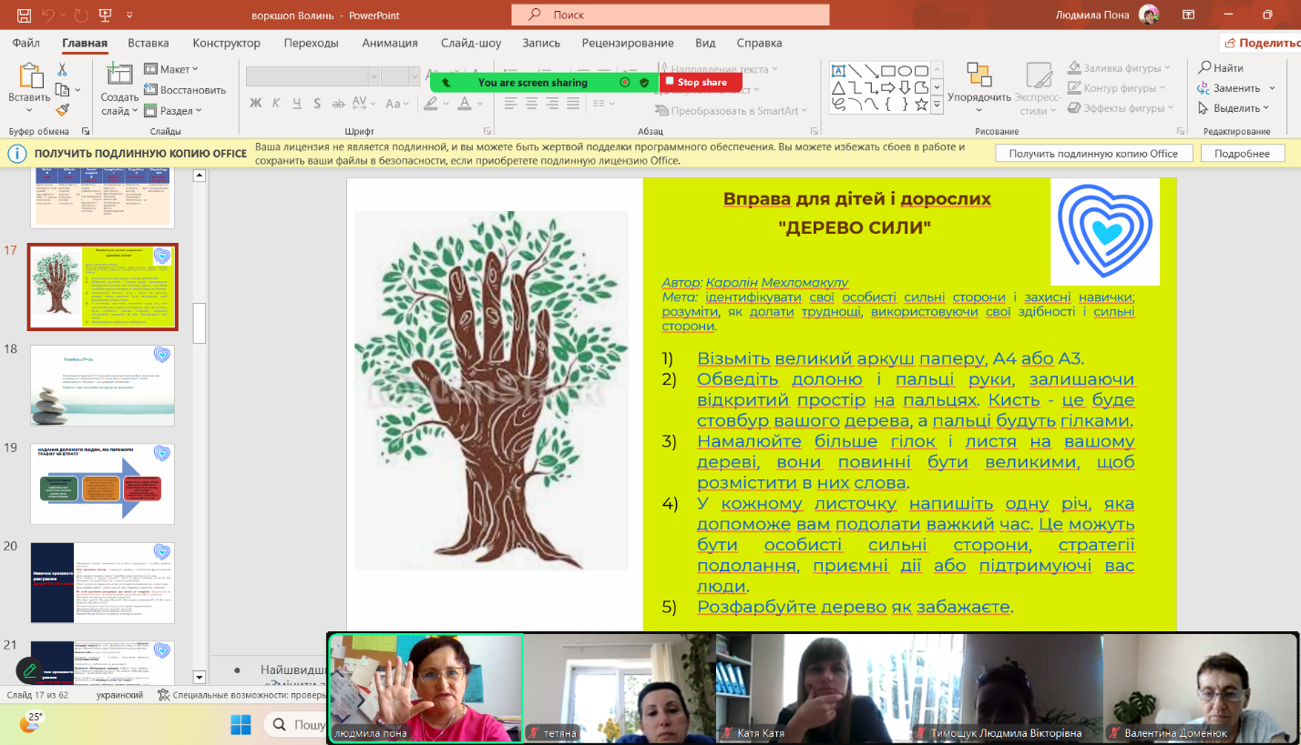

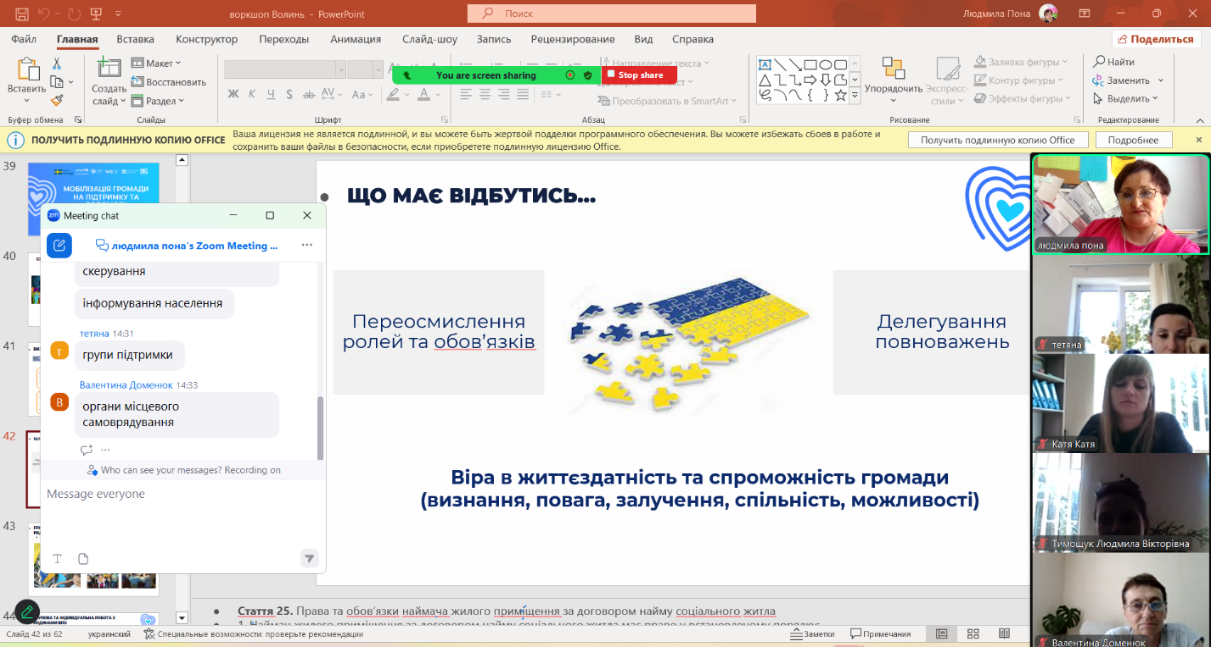

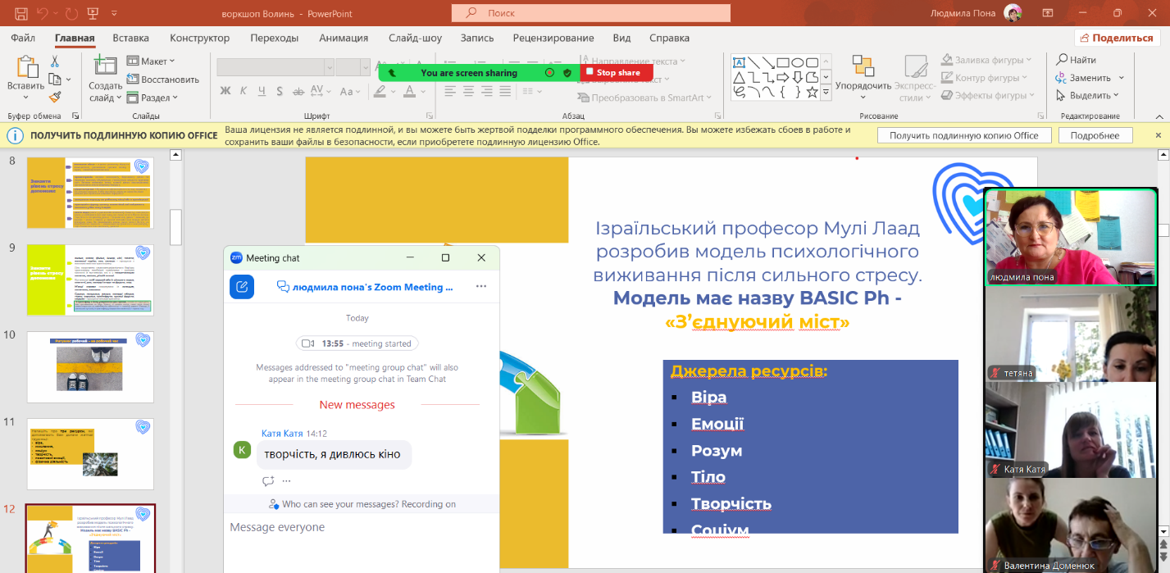
Рекомендації
Підтримка дітей, які пережили кризу, є завданням не лише для батьків чи опікунів, а й для всієї громади та фахівців, які працюють із сім'ями. Координація зусиль та професійний підхід допомагають створити стабільне середовище, де діти можуть відновитися та знову відчути себе в безпеці.

Рекомендації для громади
Громада відіграє ключову роль у створенні мережі підтримки. Навіть невеликі ініціативи можуть мати значний вплив.

- Організація безпечних просторів: створюйте центри, де діти можуть проводити час у безпечному середовищі, займатися творчістю, грати в ігри. Це може бути шкільний спортзал, приміщення бібліотеки або волонтерський центр.
- Інформаційна підтримка: поширюйте інформацію про надання психологічної допомоги, контакти кризових центрів та безкоштовних гарячих ліній. Плакати, буклети та інформація в соціальних мережах можуть допомогти тим, хто соромиться просити про допомогу.
- Створення волонтерських груп: залучайте членів громади до роботи з дітьми. Волонтери можуть проводити майстер-класи, читати книжки, організовувати спортивні заходи. Це допомагає дітям відволіктися від травматичних спогадів та повернутися до нормального життя.

Рекомендації для соціальних працівників
Соціальні працівники — це фахівці, які працюють безпосередньо з дітьми та сім'ями. Їхня робота має ґрунтуватися на принципах чуйності, професіоналізму та індивідуального підходу.
- Оцінка потреб та індивідуальний план: проводьте комплексну оцінку фізичних, емоційних та соціальних потреб дитини. На основі цього розробляйте індивідуальний план підтримки, що включає доступ до психолога, освітніх послуг, медичної допомоги та соціальних програм.
- Співпраця з іншими фахівцями: налагоджуйте комунікацію з психологами, лікарями, вчителями та представниками правоохоронних органів. Тільки спільна робота забезпечує всебічну підтримку.
- Надання інформації та навчання: навчайте батьків та опікунів, як спілкуватися з дитиною, що пережила травму. Проводьте тренінги та семінари про ознаки травматизації та ефективні методи підтримки.

Загальні принципи підтримки
Незалежно від ролі — чи то член громади, чи соціальний працівник — важливо дотримуватися цих принципів:
- Емпатія та чутливість: ставтеся до кожної дитини та її історії з глибоким розумінням. Пам’ятайте, що травма може проявлятися по-різному, і не існує єдиного правильного способу реагувати.
- Терпіння: процес відновлення займає час. Будьте терплячими та надавайте дитині стільки часу, скільки їй потрібно, щоб адаптуватися.
- Відновлення відчуття контролю: надавайте дитині можливість приймати невеликі рішення. Наприклад, дозвольте їй самій

- обрати, чим вона хоче займатися сьогодні, або у що грати. Це допомагає відновити втрачене почуття контролю над власним життям.
Важливо пам'ятати, що кожна дитина є унікальною, і підхід до неї має бути індивідуальним. Лише об'єднавши зусилля, ми зможемо створити безпечне та турботливе середовище, де кожна дитина, яка пережила кризу, зможе відновитися та розкрити свій потенціал.

Добаток В.

Проєкт: Підтримка реформи Кращого Догляду у Волинській області шляхом посилення соціальних послуг та системи догляду за дітьми

Організація: ГС «Українська мережа за права дитини»

Звіт
Про проведення воркшопу з організації надання послуги життєстійкості "Психосоціальна підтримка"
Турійська ТГ

Дата 08.07.2025
Локація zoom
Тема: Перша психологічна та соціальна допомога.

Мета воркшопу:
Забезпечити учасників комплексними знаннями, практичними навичками та інструментами для ефективної організації та надання послуги життєстійкості "Психосоціальна підтримка" на місцевому рівні, з урахуванням сучасних викликів та потреб суспільства.

Кількість експертних днів: 1
Експерт: Пона Л. М.
Загальна кількість учасників (цільова і нецільова аудиторії): | 8
чоловіків
жінок | 8

(оберіть потрібний список відповідно до індикатора, за яким проводиться тренінг)
Голова ТГ, заступник ТГ
Відділ соц.захисту |  |  | 1
Відділ культури
Туризм, молодь
ССД |  |  | 2
Поліція (дільничий)
Ювенальна превенція
Освіта
Охорона здоров'я
ЦНСП (КЗ, КНП) |  |  | 4
ЦНАП
Старостати
Інклюзивно-ресурсні центри (ІРЦ)
Посадова особа з питань сім'ї та дітей
Представники волонтерського руху
Представники НГО
Спеціаліст фінансового відділу
Інше (вкажіть) центр життєстійкості |  |  | 1
Загальна кількість учасників (цільова аудиторія): | 8
чоловіків
жінок | 8

Основні результати заходу
Захід проходив на платформі zoom.
Воркшоп, присвячений організації послуги життєстійкості "психосоціальна підтримка", став значним кроком до зміцнення громади. Це був не просто навчальний захід, а справжній каталізатор змін, що дозволив учасникам не лише засвоїти нові знання, а й активно попрацювати над проблемними питаннями, що є найбільш актуальними для громади, враховуючи поточні виклики . Завдяки цій інтенсивній роботі досягли низки конкретних і відчутних результатів.
1. підвищення професійних компетенцій та єдності підходів

- єдине розуміння життєстійкості та псп: усі учасники тепер мають спільне та поглиблене розуміння концепції життєстійкості та ключової ролі психосоціальної підтримки (псп) у її формуванні. це гарантує єдиний та узгоджений підхід до надання послуг.
- зростання кваліфікації фахівців: кожен учасник значно розширив свої знання та практичні навички з надання псп. це включає ефективні методи оцінки потреб та роботи з різними групами населення, що дозволить надавати більш цілеспрямовану та ефективну допомогу.
2. створення дієвих механізмів надання послуг
- розробка практичних моделей послуг: під час воркшопу були сформовані конкретні моделі функціонування центрів або пунктів псп. ці моделі враховують алгоритми взаємодії, чітко визначають функціонал персоналу та деталізують процеси, адаптовані до унікальних умов нашої громади.
- впровадження інструментів оцінки потреб: учасники тепер вміють ефективно використовувати методики системного виявлення психосоціальних потреб населення. це дозволяє надавати релевантну та своєчасну підтримку, відповідаючи на реальні запити громади.
3. зміцнення співпраці та забезпечення сталості
- налагодження міцної співпраці: воркшоп значно сприяв встановленню ефективних зв'язків між представниками органів влади, соціальних служб, медичних установ та громадських організацій. така комплексна та скоординована взаємодія є запорукою всебічної допомоги.
- формування інформаційних кампаній: ми обговорили ключові елементи комунікаційних стратегій, спрямованих на інформування населення про доступність послуг та подолання будь-якої стигматизації, пов'язаної зі зверненням за психологічною допомогою.
Учасники воркшопу з психосоціальної підтримки ставили дуже різноманітні питання, які стосувалися як теоретичних аспектів, так і практичних викликів у наданні допомоги.
- Як ефективно організувати послугу психосоціальної підтримки на рівні громади/організації?
- Які ресурси (людські, матеріальні) необхідні для створення якісної послуги?
- Як здійснювати координацію між різними установами та фахівцями, які надають психосоціальну підтримку?
- Які існують механізми направлення до інших спеціалістів (психологів, психіатрів, соціальних працівників)?
- Як оцінювати ефективність наданої психосоціальної підтримки?
- Які юридичні та етичні аспекти потрібно враховувати при наданні послуги?

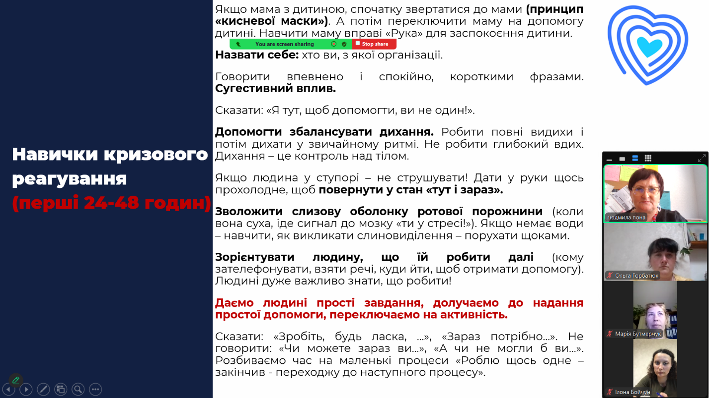

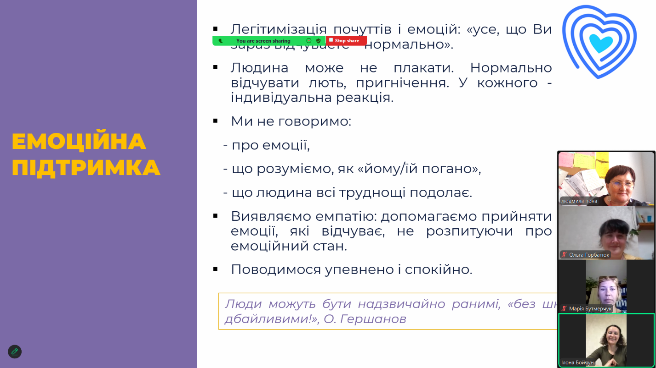

Рекомендації
- Розробити місцеву дорожню карту/план дій: На основі отриманих знань, учасникам слід розробити конкретний покроковий план впровадження послуги, визначивши відповідальних осіб, терміни та необхідні ресурси.

- Забезпечити інтеграцію ПСП у місцеві програми: Рекомендувати включити питання психосоціальної підтримки до існуючих місцевих програм розвитку, соціального захисту або охорони здоров'я, щоб забезпечити стале фінансування та розвиток.
- Налагодити формалізовану міжвідомчу співпрацю: Заохочувати підписання меморандумів про співпрацю або угод між ключовими установами (освіта, медицина, соціальні служби, громадські організації, поліція, ДСНС) для ефективного обміну інформацією та спільного надання послуг.
- Забезпечити системне навчання та супервізію: Рекомендувати створити систему регулярного підвищення кваліфікації для фахівців та волонтерів, які надають ПСП, а також обов'язкову супервізію для запобігання вигоранню та підтримки професійного зростання.
- Розробити програму навчання волонтерів: Створити адаптовані програми навчання для волонтерів, які бажають долучитися до надання психосоціальної підтримки, з акцентом на безпеку, етику та базові навички.
- Сформувати реєстр кваліфікованих фахівців: Створити місцеву базу даних фахівців, які пройшли навчання з ПСП, для швидкої мобілізації у разі потреби та ефективного розподілу навантаження.
- Визначити доступні приміщення та обладнання: Рекомендувати громаді виділити або адаптувати приміщення для надання послуг ПСП, забезпечивши конфіденційність, безпеку та відповідне обладнання (меблі, засоби зв'язку, канцтовари тощо).
- Запровадити механізми оцінки ефективності: Рекомендувати регулярний збір даних та аналіз показників ефективності послуги (наприклад, кількість звернень, результати опитувань отримувачів послуг, динаміка психоемоційного стану) для її постійного покращення.
- Розробити та впровадити інформаційну кампанію: Рекомендовано створити інформаційні матеріали (буклети, плакати, оголошення в ЗМІ та соціальних мережах) для інформування населення про доступність послуг ПСП, їхню користь та способи звернення.
- Проводити регулярні заходи з дестигматизації: Організовувати просвітницькі заходи, "круглі столи", зустрічі з населенням, спрямовані на подолання стигми щодо звернень за психосоціальною допомогою.
- Створити механізм зворотного зв'язку: Запровадити анонімні скриньки для звернень, гарячі лінії або онлайн-форми для отримання зворотного зв'язку від отримувачів послуг щодо якості та доступності допомоги.

Додаток Г

Проєкт: Підтримка реформи Кращого Догляду у Волинській області шляхом посилення соціальних послуг та системи догляду за дітьми

Організація: ГС «Українська мережа за права дитини»

Звіт
Про проведення консультації з організації надання послуги життєстійкості «Психосоціальна підтримка» в Голобській ТГ
Дата 02.07.2025
Локація zoom
Тема : “ Наслідки дитячих травм”
Мета заходу: допомогти суб'єктами соціальної роботи, соціальним працівникам, спеціалістам центрів життєстійкості зрозуміти вплив травматичного досвіду дитинства на поточне життя дитини і її майбутнє, емоційний стан, поведінку та стосунки, а також розробити стратегії для зцілення та покращення якості життя.

Кількість експертних днів: 1
Експерт: Пона Л. М.
Загальна кількість учасників (цільова і нецільова аудиторії): | 4
чоловіків
жінок | 4

(оберіть потрібний список відповідно до індикатора, за яким проводиться тренінг)
Голова ТГ, заступник ТГ
Надавачі соціальних послуг
Відділ культури
Туризм, молодь
ССД |  |  | 1
Поліція (дільничий)
Ювенальна превенція
Освіта
Охорона здоров'я
ЦНСП (КЗ, КНП) |  |  | 3
ЦНАП
Старостати
Інклюзивно-ресурсні центри (ІРЦ)
Посадова особа з питань сім'ї та дітей
Представники волонтерського руху
Представники НГО
Спеціаліст фінансового відділу
Інше (вкажіть) батьки -вихователі ДБСТ
Загальна кількість учасників (цільова аудиторія): | 4
чоловіків
жінок | 4

Основні результати заходу
Захід проходив на платформі zoom.

Головна тема консультативної роботи – «Уламки дитячих травм».

Консультація "Уламки дитячих травм" – це надзвичайно важлива ініціатива для соціальних працівників, яка надає їм необхідні знання та інструменти для ефективної роботи з людьми, що пережили дитячі травми. Основні результати та ключові висновки такої консультації включають:

Глибоке розуміння природи дитячої травми
Соціальні працівники отримують детальне розуміння сутності дитячої травми, її різновидів (фізичне, емоційне, сексуальне насильство, занедбаність, втрата,

свідчення насильства тощо) та механізмів впливу на розвиток дитини та її подальше життя. Це охоплює знання про вплив травми на мозок, емоційну регуляцію, формування прив'язаності та поведінкові патерни.

Навички виявлення ознак та симптомів травми
Консультація допомагає соціальним працівникам навчитися розпізнавати як неявні, так і явні ознаки дитячої травми у дітей та дорослих. Це можуть бути поведінкові проблеми, емоційні розлади (тривога, депресія), труднощі у стосунках, проблеми з навчанням або роботою, а також фізичні симптоми, пов'язані з травмою.

Засвоєння травма-інформованого підходу
Одним із ключових результатів є засвоєння принципів травма-інформованого підходу в практиці. Це означає, що соціальні працівники вчаться враховувати можливий досвід травми у клієнта при плануванні та наданні допомоги, створюючи безпечне та підтримуюче середовище, уникаючи ретравматизації та зосереджуючись на сильних сторонах клієнта.

Розвиток навичок ефективної комунікації
Консультація акцентує увагу на важливості спеціальних навичок комунікації при роботі з травмованими особами. Це включає активне слухання, емпатію, терпіння, використання недирективних технік, допомогу у вираженні емоцій та створення довірчих стосунків.

Ознайомлення з методами підтримки та відновлення
Соціальні працівники отримують інформацію про різні методи та стратегії підтримки та відновлення для осіб, що пережили травму. Це може включати психосоціальну підтримку, направлення до психологів та психотерапевтів, допомогу у розвитку копінг-стратегій, підтримку сімей та роботу з громадою.

Значення самодопомоги та запобігання вигоранню

Оскільки робота з травмованими клієнтами може бути емоційно виснажливою, консультація також підкреслює важливість самодопомоги, супервізії та запобігання професійному вигоранню для самих соціальних працівників.

Розробка індивідуальних планів допомоги
Засвоєні знання та навички допомагають соціальним працівникам більш ефективно розробляти індивідуальні плани допомоги, які враховують унікальні потреби та травматичний досвід кожного клієнта.

Загалом, консультація "Уламки дитячих травм" є цінною інвестицією у професійний розвиток соціальних працівників. Вона дозволяє їм надавати більш якісну, емпатичну та ефективну допомогу тим, хто найбільше її потребує, сприяючи їхньому відновленню та покращенню якості життя.
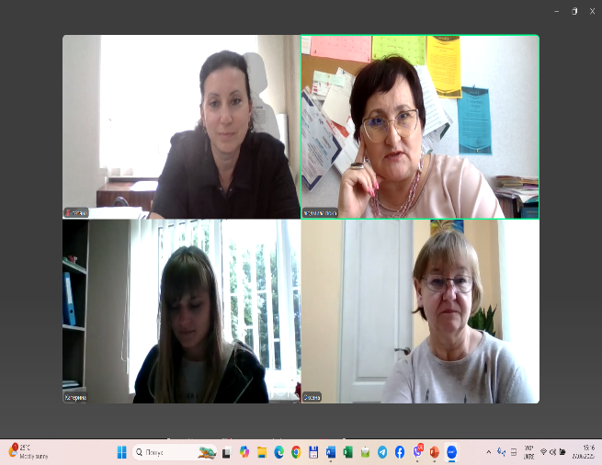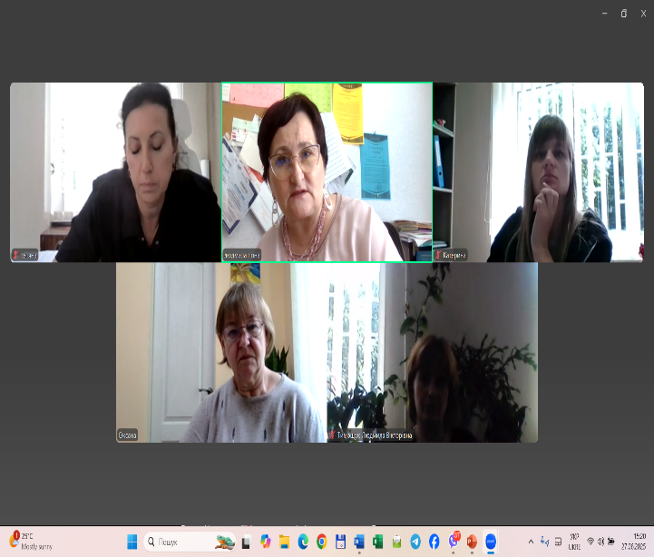

Рекомендації
Робота з дітьми, які пережили психологічну травму, вимагає від соціальних працівників глибокого розуміння, емпатії та володіння специфічними навичками. Зважаючи на виклики, з якими зіштовхується Україна, ці рекомендації є особливо актуальними для надання ефективної допомоги.

1. Застосовуйте травма інформаційний підхід у всій роботі
Розумійте вплив травми: Завжди пам'ятайте, що поведінка дитини (агресія, замкнутість, труднощі з навчанням) часто є не "поганою поведінкою", а реакцією на травму. Це допоможе уникнути осуду та краще зрозуміти потреби дитини.

Створюйте безпечне середовище: Ваше завдання — забезпечити фізичну та психологічну безпеку. Це означає передбачуваність, стабільність, чіткі межі та відсутність залякування. Будьте надійним дорослим, якому можна довіряти.

Сприяйте відновленню контролю: Травма часто забирає у дитини відчуття контролю. Надавайте дітям можливість вибору (там, де це можливо) та залучайте їх до прийняття рішень щодо їхньої допомоги.

Підтримуйте саморегуляцію: Навчайте дітей простим технікам заспокоєння – дихальні вправи, техніки заземлення ("тут і зараз"). Допоможіть їм розпізнавати свої емоції та конструктивно їх виражати.

2. Розвивайте навички ефективної комунікації та оцінки
Слухайте активно та емпатично: Дайте дитині та її батькам можливість висловитися без переривань чи оцінок. Виявляйте співчуття та розуміння.

Використовуйте вікові та травма-чутливі питання: Формулюйте запитання так, щоб вони були зрозумілими для дитини. Замість "Що ти відчуваєш?" краще запитати "Що зараз відбувається всередині тебе?". Пам'ятайте, що діти можуть виражати травму через гру або малюнки.

Спостерігайте за невербальними сигналами: Звертайте увагу на позу, міміку, жести дитини. Часто невербальні прояви говорять більше, ніж слова.

Оцінюйте ризики та захисні фактори: Виявляйте не лише травматичний досвід, а й наявні ресурси дитини, сім'ї та громади (підтримуючі дорослі, стабільне середовище, хобі, успіхи в навчанні). Це ключ до розробки ефективного плану допомоги.

3. Забезпечуйте координацію та співпрацю
Будуйте мультидисциплінарну команду: Робота з травмою рідко є справою однієї людини. Активно співпрацюйте з психологами, психіатрами, педагогами, медиками, юристами та іншими фахівцями.

Залучайте сім'ю: Батьки або опікуни є ключовими фігурами в житті дитини. Працюйте з ними, надаючи інформацію, підтримку та навчаючи їх, як підтримувати дитину. Пам'ятайте, що вони також можуть потребувати допомоги.

Співпрацюйте зі школою/дитячим садком: Забезпечте, щоб навчальні заклади були поінформовані про травматичний досвід дитини (з дотриманням конфіденційності) та могли адаптувати освітній процес до її потреб. Запропонуйте рекомендації щодо створення травмоінформованого освітнього середовища.

4. Піклуйтеся про власне психічне здоров'я
Розпізнавайте ознаки вторинної травматизації та вигорання: Робота з травмою є емоційно виснажливою. Звертайте увагу на власні відчуття: втому, цинізм, проблеми зі сном, дратівливість, втрату емпатії.

Практикуйте самодопомогу: Регулярно використовуйте техніки релаксації, займайтеся хобі, підтримуйте здоровий сон та харчування. Виділяйте час для відновлення.

Шукайте супервізію та підтримку: Регулярні супервізії з досвідченими колегами або наставниками є критично важливими. Обговорюйте складні випадки, шукайте поради, не соромтеся звертатися за власною психологічною підтримкою.

Обмежуйте інформаційний потік: В умовах війни важливо дозувати новини та інформацію, що може ретравматизувати вас.

5. Постійно навчайтеся та розвивайтеся
Поглиблюйте знання про травму: Відвідуйте тренінги, семінари, читайте спеціалізовану літературу з питань дитячої психологічної травми та ефективних методів втручання.

Будьте в курсі сучасних підходів: Вивчайте доказові методики, такі як травмофокусована когнітивно-поведінкова терапія (TF-CBT), ігрова терапія, ДПДГ (EMDR) та інші.

Діліться досвідом: Обмінюйтеся знаннями та досвідом з колегами, беріть участь у професійних спільнотах.

Додаток Д.

Проєкт: Підтримка реформи Кращого Догляду у Волинській області шляхом посилення соціальних послуг та системи догляду за дітьми

Організація: ГС «Українська мережа за права дитини»

Звіт
щодо проведення тренінгу «Психосоціальна підтримка. Послуга життєстійкості»

Дата 28-29. 04. 2025
Локація- Луцьк

Мета тренінгу: підвищити професійну компетентність учасників щодо психосоціальної підтримки мешканців громади
Кількість експертних днів: 3
Експерт: Пона Л. М.
Загальна кількість учасників (цільова і нецільова аудиторії): | 19
чоловіків | 1
жінок | 18

(оберіть потрібний список відповідно до індикатора, за яким проводиться тренінг)
Голова ТГ, заступник ТГ
орган соціального захисту
Відділ культури, бібліотеки |  |  | 5
Туризм, молодь
ССД |  |  | 1
Поліція (дільничий)
Ювенальна превенція
Освіта |  |  | 5
Охорона здоров'я
ЦНСП (КЗ, КНП) |  |  | 4
ЦНАП
Старостати
Інклюзивно-ресурсні центри (ІРЦ) |  |  | 2
Посадова особа з питань сім'ї та дітей
Представники волонтерського руху |  |  | 1
Представники селищної ради
Бенефіціари
Інше (вкажіть)представники НГО |  |  | 1
Загальна кількість учасників (цільова аудиторія): | 19
чоловіків | 1
жінок | 18

Основні результати заходу
Завдання тренінгу:
• ознайомити з чинним законодавством щодо комплексної послуги життєстійкості, як складової психосоціальної підтримки
• розглянути роль та місце надавачів психосоціальної підтримки в житті громади
• розглянути можливі форми та методи роботи;
• визначити необхідні дії в забезпечення якості психосоціальної підтримки та залученні громади;
• відпрацювати особливості групових форм роботи;
• сформувати стратегію розвитку піклування про психічне здоров’я в громаді.

Учасники тренінгу, представники 5 громад Волинської області- Голоби, Локачі, Устилуг, Турійськ, Поромів.

Дводенна програма була насичена інтерактивними форматами навчання, включаючи лекційні блоки, практичні завдання, дискусійні майданчики, рольові симуляції та обмін особистим досвідом.
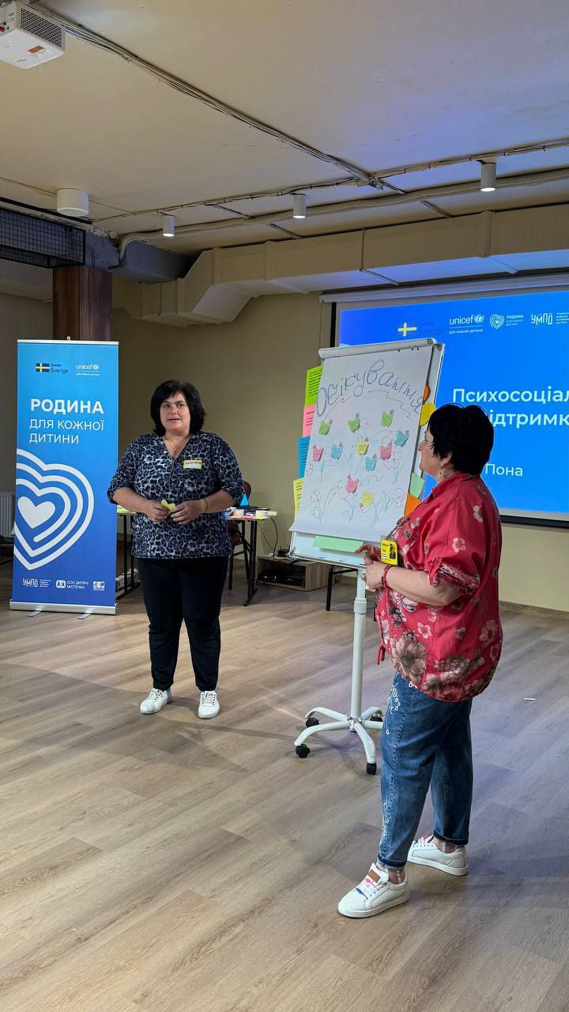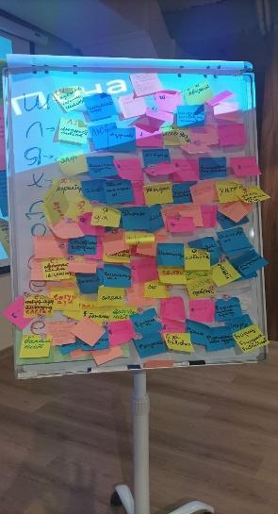
Ключові тематичні напрямки:

День 1: Засадничі аспекти психосоціальної підтримки

Розкрито сутність психосоціальної підтримки та її критичну роль в умовах кризових ситуацій.
Детально розглянуто основні принципи надання першої психологічної допомоги.
Надано інструменти для ідентифікації ознак стресу, травматичних переживань та інших психологічних труднощів.
Опрацьовано практичні техніки самодопомоги та методи управління стресом.
Акцентовано увагу на етичних нормах у процесі надання психосоціальної підтримки.
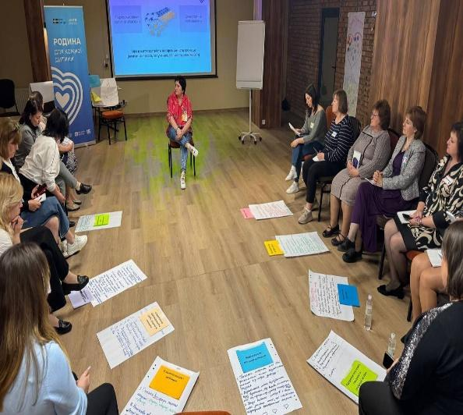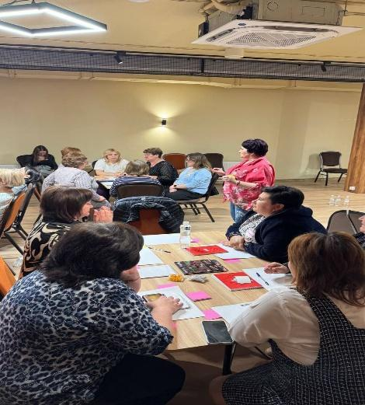

День 2: Відновлення після травми та робота з її наслідками
Розглянуто концепцію психологічної травми, її багатогранний вплив на особистість та громаду в цілому.
Вивчено дієві стратегії відновлення після пережитих травматичних подій.
Приділено значну увагу особливостям роботи з емоціями та ненасильницькою комунікацією.
Обговорено специфіку підтримки вразливих категорій населення, включаючи дітей, літніх людей та внутрішньо переміщених осіб.
Проаналізовано шляхи залучення наявних ресурсів громади до процесу відновлення.
Визначено ефективні механізми залучення волонтерського потенціалу та громадських організацій.
Обговорено стратегії інформаційно-просвітницької роботи серед населення.
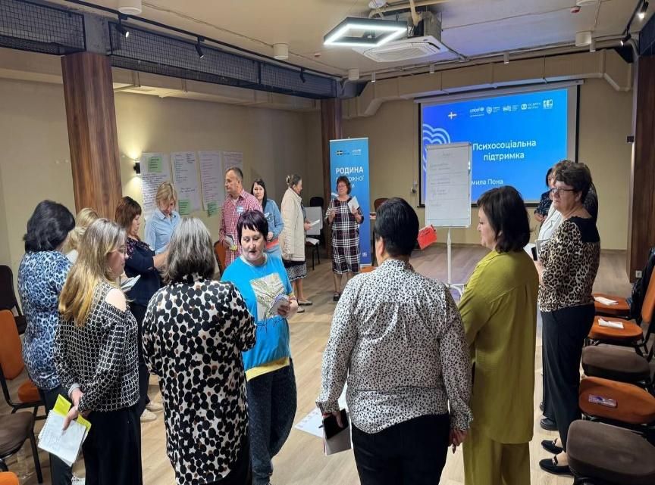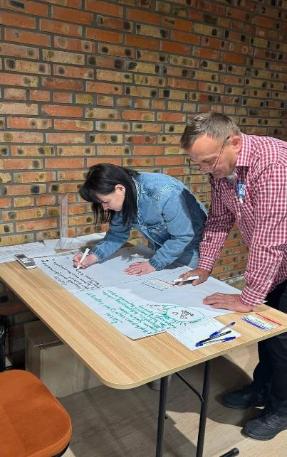
Ключові результати тренінгу:

Учасники поглибили свої знання щодо фундаментальних принципів психосоціальної підтримки, процесів відновлення та методології організації відповідної роботи на місцевому рівні.
Учасники набули практичних навичок з надання першої психологічної допомоги, застосування технік саморегуляції та роботи з наслідками травматичних подій.
Сформовано чітке розуміння значущості міжсекторальної взаємодії та мобілізації ресурсів громади для забезпечення ефективної психосоціальної підтримки.

Розроблено попередні плани щодо впровадження психосоціальних ініціатив у громадах учасників.
Налагоджено професійні зв'язки та відбувся цінний обмін досвідом між представниками різних організацій та активістами.
Подальші кроки:
Заплановано проведення серії супервізійних сесій для забезпечення підтримки учасників у процесі практичного застосування отриманих знань та навичок.
Буде надано методичну допомогу громадам у впровадженні групових форм роботи в громадах.
Розглядається можливість організації наступних навчальних заходів для розширення пулу кваліфікованих фахівців з психосоціальної підтримки в регіоні.
Ініційовано створення онлайн-платформи для обміну інформаційними матеріалами та успішними практиками у сфері психосоціальної підтримки.
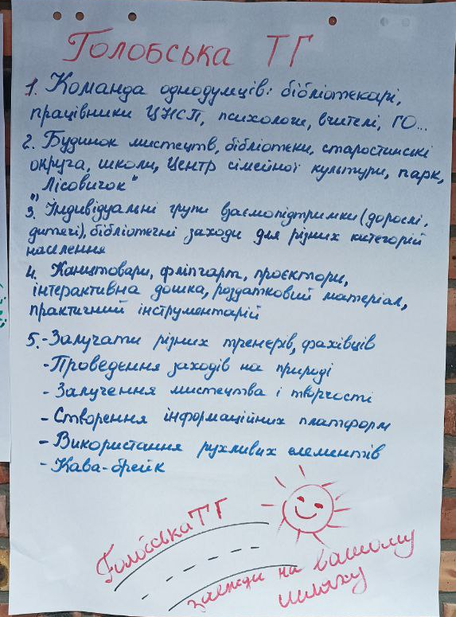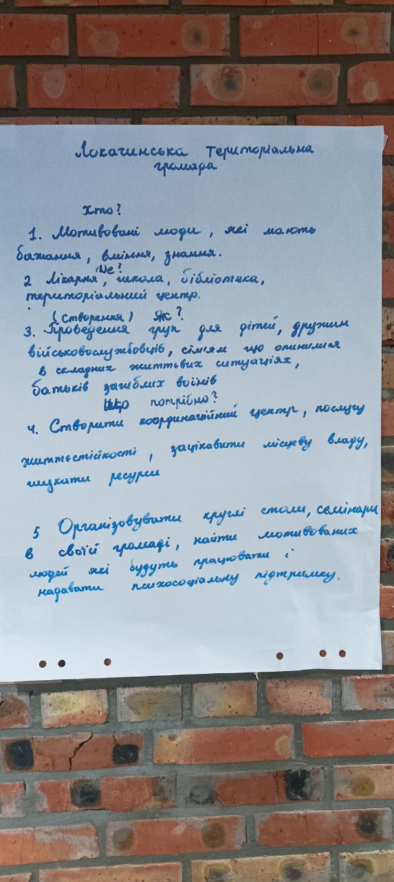

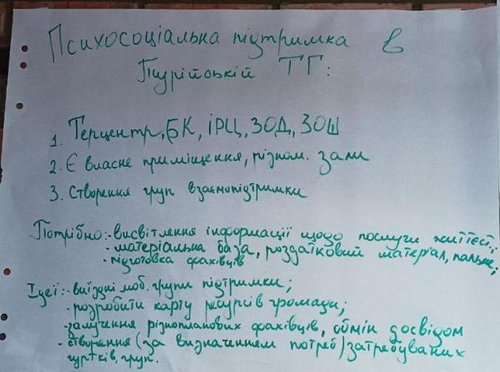
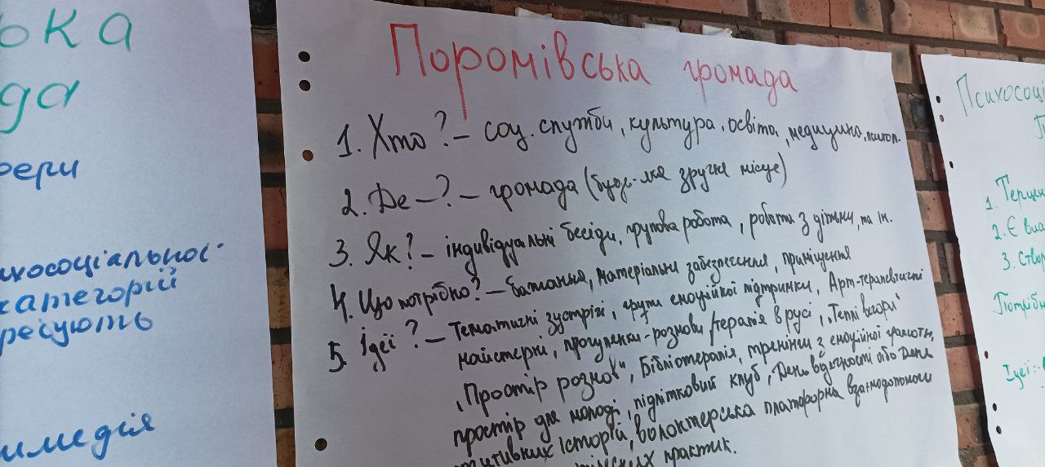

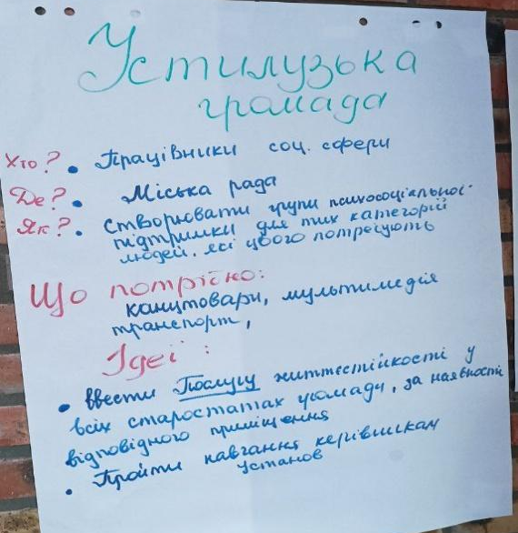
Підсумок:

Проведений тренінг став важливою подією для представників громади, засвідчивши їхню високу зацікавленість та готовність до активної роботи у сфері психосоціальної підтримки. Отримані знання та набуті навички стануть міцним підґрунтям для розвитку ефективної системи психосоціальної допомоги на

місцевому рівні та сприятимуть підвищенню психологічної стійкості населення в умовах криз.

Учасники проживали і пропрацьовували практичні вправи, формували власну базу допомоги та підтримки

Рекомендації
Для забезпечення ефективної та якісної психосоціальної підтримки в громадах рекомендуємо враховувати наступні ключові аспекти:

Орієнтація на життєвий цикл. Важливо застосовувати підхід, що враховує різні етапи життя людини та їхній вплив на психічне здоров'я. Слід брати до уваги досвід дитинства, підліткового віку, зрілості та старіння, оскільки кожен з цих періодів може мати специфічні наслідки для емоційного благополуччя.

Пріоритетність раннього втручання. Раннє виявлення та своєчасна підтримка при виникненні проблем з психічним здоров'ям у дітей та підлітків має вирішальне значення. Інвестиції в ранні втручання можуть запобігти поглибленню труднощів та сприяти їхньому ефективнішому подоланню в майбутньому.

Застосування підходу, орієнтованого на травму. Травматичний досвід, незалежно від віку, може мати довготривалі наслідки для психічного стану. Тому надання допомоги повинно бути чутливим до пережитих травм, враховувати їхній вплив та сприяти безпечному відновленню.

Урахування змін та життєвих подій. Значні життєві зміни, такі як створення сім'ї, народження дітей, завершення кар'єри або втрата близьких, є потенційними джерелами стресу. Психосоціальна підтримка має враховувати, як люди переживають ці переходи та надавати допомогу в адаптації до нових обставин.

Проактивна профілактика протягом усього життя. Профілактичні заходи в рамках психосоціальної підтримки повинні охоплювати всі вікові групи. Це включає програми зміцнення психічного здоров'я в освітніх закладах, ініціативи

на робочих місцях, а також програми, спрямовані на підтримку активного та здорового старіння..
Забезпечення довготривалого догляду та підтримки. Особи, які перебувають у складних життєвих обставинах, мають інвалідність або потребують підтримки у зв'язку з віком, потребують не лише короткочасної допомоги, а й тривалого, адаптованого до їхніх потреб догляду та підтримки. Це сприятиме їхньому активному залученню до життя громади та підтриманню гідної якості життя.

Впровадження підходу, орієнтованого на відновлення (recovery approach). Цей сучасний підхід є ключовим у наданні психосоціальної підтримки. На відміну від традиційної зосередженості на симптомах та проблемах, він акцентує увагу на процесі відновлення особистості. Підхід ґрунтується на переконанні, що кожна людина, незалежно від складності її життєвої ситуації чи наявності стресових факторів, здатна вести змістовне життя та реалізувати свій потенціал.

Сприяння життєстійкості, самовизначенню та загальному добробуту. Підхід, орієнтований на відновлення, переносить фокус допомоги на індивідуальний, тривалий процес зростання та розвитку. Він передбачає підтримку у розвитку особистої стійкості, зміцненні почуття власної гідності та самостійності, а також сприяння загальному фізичному та психологічному благополуччю людини. Робота громади має бути спрямована на створення умов, які заохочують ці процеси та підтримують індивідуальний шлях кожної людини до відновлення.

